Pronostico de Clima Espacial

v. 070507

Plan de Estudios de Clima Espacial
Desarrollado en
Centro Chabot de la Ciencia y el Espacio
Para el
Centro Solar de Stanford

Traducido al Español por:

Fís. Arturo García Cole
Profesor ordinario de Carrera Titular “A”, T.C.
Colegio de Ciencias y Humanidades Plantel Sur
Universidad Nacional Autónoma de México

Coordinador de la Estación Meteorológica del Plantel Sur .
Colegio de Ciencias y Humanidades Plantel Sur
Universidad Nacional Autónoma de México

Ing. Santiago Alfredo Díaz Azuara
Técnico Académico Titular A, T.C.
Instituto de Astronomía
Universidad Nacional Autónoma de México

Profesor de asignatura “A”,
Colegio de Ciencias y Humanidades Plantel Sur
Universidad Nacional Autónoma de México

Leei. Leticia Blanca González Ayala
Profesor de asignatura “A”, Def. T.C.
Colegio de Ciencias y Humanidades Plantel Sur
Universidad Nacional Autónoma de México

Contenidos
Introducción 7
Descripción 7
Historia y Ciencia 7
Mientras el Sol Gira… 11
Introducción 11
Topografía de la Sintierra: Geografía del Sol 11
Este a Oeste, u Oeste a Este 13
Modelos del Movimiento de Manchas Solares 14
¿Que es lo que haras? 14
¿Cómo lo haras? 14
Materiales y Habilidades 14
Paso-por-Paso 14
Dibujando un Mapa de Manchas Solares 16
¿Qué es lo que haras? 16
¿Cómo lo haras? 16
Materiales y Habilidades 16
Paso-por-Paso 16
Midiendo la Rotación del Sol—Método de Imagen a Escala 19
¿Qué es lo que haras? 19
¿Cómo lo haras? 19
Materiales y Habilidades 19
Cosas que Meditar 19
Recopilacion de Datos 19
Análisis 20
Discusión sobre Fuentes de Información 25
Midiendo la Rotación del Sol—Latitud Solar/Método de Longitud 27
¿Qué es lo que haras? 27
¿Cómo lo haras? 27
Materiales y Habilidades 27
Antecedentes 28
Paso-por-Paso 30
Una mirada sobre la Cara Oculta 34
Introducción 34
Definición de la Cara Oculta 34
Heliosismología 35
Familiarizarse con la Información 36
¿Qué es lo que haras? 36
¿Cómo lo haras? 36
Materiales y Habilidades 36
Antecedentes 37
Identificando Tramas 39
¿Qué es lo que haras? 39
¿Cómo lo haras? 39
Materiales y Habilidades 39
Antecedentes 39
Como Orientarse con el Mapa Rectangular 40
Monitoreando Movimiento con el Mapa Rectangular 41
Vision de Lejos 43
¿Qué es lo que haras? 43
¿Cómo lo haras? 43
Materiales y Habilidades 43
Antecedentes 43
Familiarizarse con la Información de la Cara Oculta 43
La Cázeria 46
¿Qué es lo que haras? 46
¿Cómo lo haras? 46
Materiales y Habilidades 46
Paso-por-Paso 46
Registro de Cázeria 48
¡Emisión de Llamaradas! 50
Introducción 50
Clases de llamaradas 51
Número Relativo de Manchas Solares 53
(Relative Sunspot Number RSN) 53
Materiales y Habilidades 53
Antecedentes 54
Ejemplo de Cálculo del Número Relativo de Manchas Solares 54
Graficando una Forecast 58
¿Qué va a hacer? 58
¿Cómo lo hará? 58
Materiales y Habilidades 58
Paso a Paso 58
Preguntas: 60
Mejore su pronóstico 61
Seguimiento 63
¿Qué va a hacer? 63
¿Cómo lo hará? 63
Antecedentes 63
¿Qué hacer con los datos? 66
The Smoking Gun 71
Cosas para pensar 71
Fuentes de datos 71
Haciendo un poco de investigación 72
¿Qué va a hacer? 72
¿Cómo lo hará? 72
¿Cómo lo va a hacer? 73
Hoja de Trabajo A: Propiedades de Eventos de Viento Solar 74
Encontrando la fecha de salida del evento del Sol 75
¿Cómo lo hará? 77
Glosario 79
Discos Stonyhurst 92
Junio 7 y Diciembre 7 (B0 = 0) 92
Enero (B0 = -5) 93
Febrero, Marzo (B0 = -7) 94
Abril (B0 = -6) 95
Mayo (B0 = -3) 96
Junio (B0 = +1) 97
Julio (B0 = +4) 98
Agosto, Septiembre (B0 = +7) 99
Octubre (B0 = +6) 100
Noviembre (B0 = +3) 101
Diciembre (B0 = -1) 102
Muestra de MDI I-gramas SOHO 103
Cuadricula en Blanco de las Coordenadas Rectangulares 109

Introducción

Descripción
Nuestro Sol no sólo es el dador de la vida en nuestro planeta, sino que también es una gran oportunidad para enseñar la ciencia, las matemáticas y la adquisición y análisis de datos.
El Sol es un enorme laboratorio de física, ofreciendo oportunidades para la investigación sobre temas como el magnetismo, la física nuclear, la electricidad, la radiación electromagnética, la termodinámica, y la tecnología de observación basado en el espacio. Además, los efectos del sol sobre el espacio cercano a la Tierra, la magnetosfera, la atmósfera y la biosfera abren la puerta a la investigación de las propiedades del viento solar, la aurora, y cómo el comportamiento del Sol nos afecta aquí en la Tierra.
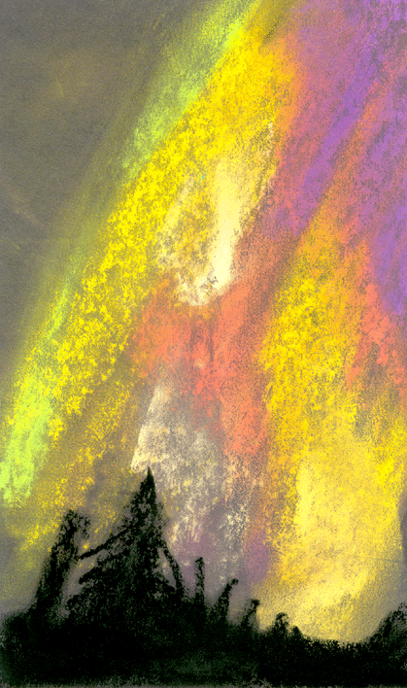
Utilizando los datos solares actuales e imágenes de corte satelital de observatorios, usted podra: 1) Observar y analizar las regiones magnéticamente activas en el Sol, 2) Monitorear la rotación solar, 3) Evaluar el potencial de las llamaradas de alta potencia, y 4) correlacionar eventos en el clima espacial afectando a la Tierra con sus fuentes en el sol.
Las principales investigaciones en esta unidad curricular son:
- Manchas solares y seguimiento de la rotación solar
- Una Mirada a la Cara Oculta del Sol
- Pronostico de Llamaradas Solares
- En busca de la “Pistola Humeante”
Estas actividades están alineados con las Normas Nacionales de Contenido Científico (véase la página 80).
Izquierda: Chalk-imagen y arte de la Aurora.

Historia y Ciencia
Antes de que los seres humanos fueran capaces de enviar telescopios y otros instrumentos científicos en el espacio, las condiciones físicas más allá de la atmósfera terrestre y la magnetosfera eran en gran parte desconocido. Señales de lo que pudo haber estado ocurriendo en el espacio entre el Sol y la Tierra se hicieron evidentes, si no se entiende, en episodios de actividad de auroras, fluctuaciones de ruido de radio, y quizá variaciones en el campo magnético de la Tierra no contabilizadas.
Décadas de observaciones realizadas desde el espacio nos han dado una mejor comprensión de las relaciones complejas y variadas entre el Sol y la Tierra, y cómo la actividad solar domina el espacio dentro del Sistema Solar.
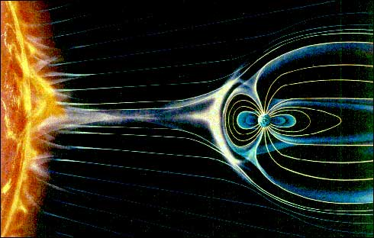
El Sol, que hoy conocemos, es la fuente de lo que llamamos clima espacial: los flujos dinámicos de radiación, el magnetismo y plasma que impactan la Tierra, ya sea el normal, flujo constante de viento solar esculpiendo el "calcetin del viento" modelan la magnetosfera de la Tierra, fuertes "ráfagas" en el viento solar que causan las tormentas geomagnéticas y auroras, o ráfagas de rayos X y radiación ultravioleta que impactan y son de influencia en la ionosfera de la Tierra. El viento solar es un flujo constante de gases cargados eléctricamente (plasma) y campo magnético que emana del Sol, creado cuando los gases en la atmósfera del Sol se calientan lo suficiente como para alcanzar la velocidad de escape y volar hacia el Sistema Solar.
Derecha: Dibujo Conceptual del viento solar y sus efectos en la forma de la magnetosfera de la Tierra. Image credit: NASA
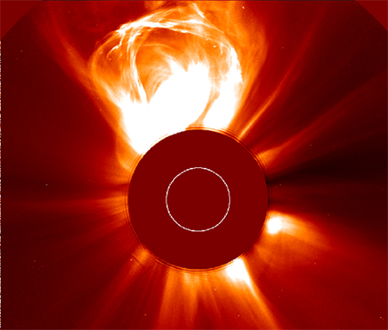
Perturbaciones en el viento solar se pueden anticipar con algún aviso previo. Más fuerte que los normales vomitos de viento solar de agujeros de la corona: regiones en la corona del Sol, donde las líneas de campo magnético "se abren" en el espacio, permitiendo al plasma solar atmosférico escapar con mayor libertad (no muy diferente de aire que sale de un agujero en un globo—si se tiene en cuenta el aire como gas solar y el globo de goma como campos magnéticos solares de confinamiento). Agujeros coronales pueden verse en imágenes del sol de rayos ultravioleta y de rayos X como regiones oscuras (oscura debido a una menor actividad magnética y por lo tanto un menor calentamiento de los gases solares).
Izquierda: Una eyección de masa coronal fotografiada por el instrumento SOHO / LASCO. La brillante fotosfera del Sol se oculta para revelar la más débil corona. Crédito: NASA / ESA
Regiones activas—lugares en la fotosfera del Sol y por encima de la atmosfera sufriendo intensa actividad magnética y calentamiento—son a menudo la fuente de las eyecciones de masa coronal (EMC) y llamaradas. Las EMCs son lo que su nombre indica: eyecciones de enormes masas de material de la corona del sol—típicamente billones de toneladas de plasma lanzados al espacio a un millón de millas por hora o más! EMCs pueden verse en imágenes solares como grandes burbujas y corrientes de gases luminosos expulsados hacia el exterior. El instrumento LASCO de SOHO está especialmente diseñada para capturar imágenes de EMCs.
Si se dirige hacia la Tierra, la explosión de una EMC puede remodelar la magnetosfera terrestre, comprimiéndola en el lado del sol y moviendo su frontera efectiva (la "onda de choque") cerca de la Tierra, exponiendo así volúmenes de espacio cercano terrestre normalmente bajo su protección a los efectos directos del viento solar. Satélites sensibles en órbita alrededor de la Tierra han sido dañados o desactivados por esta pérdida de protección del escudo magnético de la Tierra, y tales condiciones del clima espacial son una preocupación seria, de vida y muerte para los astronautas que trabajan en el espacio.
Sobre suelo, fluctuaciones en el campo magnético de la Tierra causadas por el impacto de una EMC—llamadas tormentas geomagnéticas—pueden inducir corrientes eléctricas en estructuras con conductividad. Se ha sabido que las tormentas geomagnéticas sobrecargan redes de energía y causan daños a los oleoductos.
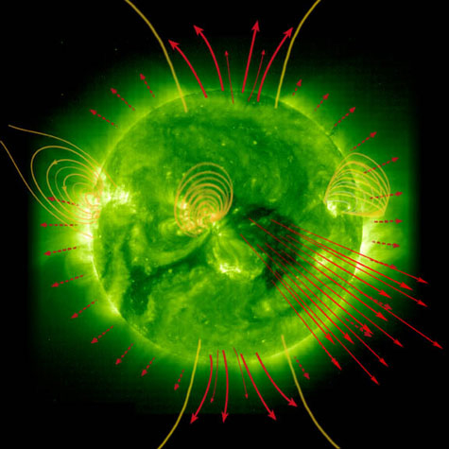
Mayor actividad en el viento solar, ya sea de viento solar de alta velocidad emanando de los agujeros de la corona o explosiones causadas por EMCs, también pueden producir aumento de la actividad auroras alrededor de los polos magnéticos de la Tierra. Períodos de mayor actividad solar, como durante el máximo solar, cuando la actividad magnética del Sol llega a su pico, se correlacionan con períodos de grandes actuaciones de la aurora.
Derecha: imagen ultravioleta extrema SOHO-EIT del Sol con las líneas de fuerza del campo magnético (loops amarillos) y el flujo del viento solar (rojo, flechas) superpuesto. Crédito de la imagen NASA / ESA.
Mientras que las condiciones y los acontecimientos en el clima espacial producidos por EMCs y agujeros coronales puedan ser significativos, lo cierto es que incluso una explosión de plasma de un millón de millas por hora tarda unos cuatro días en llegar a la Tierra después de salir del Sol. Podemos observar estos eventos casi tan pronto como ocurren en el Sol, dando a los observadores una cantidad considerable de tiempo para determinar la velocidad y la dirección aproximada de la perturbación y hacer un pronostico del clima espacial y eventos relacionados que se manifiestan en la Tierra.
Las Llamaradas tienen una dinámica diferente. Las llamaradas son relativamente pequeñas, concentradas y explosiones de alta energía de gas coronal supercalentado causados ​​por la "crisis" y la reconexión de torcidos e intensos campos magnéticos (no muy diferente de un conjunto de bandas de goma que se enrollan más y más fuerte hasta que se alcanza un punto de ruptura y la energía construida en las bandas estiradas se libera en un fuerte, a menudo doloroso golpe ...).
Gases de la región confinada de una llamarada puede calentarse a 20 millones de grados o más, emitiendo radiación electromagnética de las formas más enérgicas: rayos X y rayos gamma. Como todas las formas de radiación electromagnética, los rayos X y los rayos gamma viajan a la velocidad de la luz, alrededor de 300.000 km / seg. Así que, cuando uan llamarada brote en el lado del Sol frente a la Tierra, estas explosiones de radiación cruzan el espacio de Sol a la Tierra en poco más de ocho minutos.
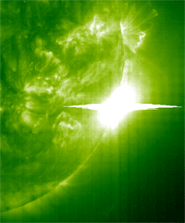
Actividad de llamaradas se asocia generalmente con las regiones activas en el Sol, por lo que la probabilidad de observar una llamarada, por rayos X u otros medios de detección, está relacionado con el número y la fuerza de las regiones activas actualmente en el lado del Sol frente a la Tierra. Puede que no sea fácil predecir acontecimientos de llamaradas individuales con mucha fiabilidad, pero el nivel de la actividad magnética del Sol puede ser un buen indicador de los tiempos en que eventos de llamaradas son más probables, por lo que puede ser una herramienta importante en pronósticar este aspecto del clima espacial.
Izquierda: imagen ultravioleta extrema del Sol EIT SOHO y una llamarada tipo X-45. Crédito de la imagen NASA / ESA.

Mientras el Sol Gira…

Introducción
El aparente movimiento diario del Sol a través de los cielos de la Tierra ha sido observable desde que habia criaturas en la Tierra capaces de observarlo. Sólo en los últimos siglos se ha demostrado que el movimiento es causado por la rotación de la Tierra, y no el movimiento del propio Sol.
El movimiento intrínseco que entendemos hoy como la rotación del Sol ha sido observable, al menos desde la invención del telescopio. Aunque los observadores solares pre-telescopio sí observaron manchas solares ocasionales, y notaron cambios en sus posiciones del día a día, no fue hasta que Galileo Galilei observó y siguio manchas solares con su telescopio, haciendo registros detallados de los cambios en sus tamaños, formas, y ubicación en el día a día, que eran considerados como posibles indicadores de rotación del sol.

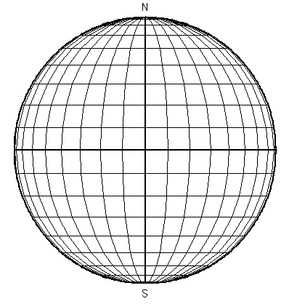
Topografía de la Sintierra: Geografía del Sol
Definir ubicaciones en un objeto como la Tierra es una simple cuestión de establecer un sistema de coordenadas que se basa en referencias fijas, como las características geográficas. El sistema de coordenadas estándar de latitud y longitud es una medida de dos posiciones angulares en la superficie esférica de la Tierra con respecto a referencias fijas.
La referencia para la latitud es el ecuador de la Tierra, medido de 0 a 90 grados al norte o al sur del mismo. La referencia para la longitud es una línea de meridiano que corre del Polo Norte de la Tierra a su polo Sur, y por medio de un lugar determinado arbitrariamente en Greenwich, Inglaterra. La longitud se mide en número de grados al este o al oeste del Meridiano de Greenwich.
Definir ubicaciones "heliográficas" en el Sol es un juego un tanto diferente. Dado que el Sol es un objeto fluido, gaseoso, no tiene características superficiales permanentes. Definir latitud en el Sol es bastante sencillo, ya que la latitud se basa en el ecuador y los polos del Sol, que son para todos los efectos, características "fijas" determinadas por la rotación del sol.
Definir longitud solar es más complicado. A pesar de que el meridiano de Greenwich, Inglaterra es una referencia arbitraria de longitud en la Tierra, por lo menos es un lugar distinto que puede ser identificado por la superficie geografíca fija de la Tierra. En el Sol, no hay características superficiales fijos, sólidos, y nada para fijar un meridiano de referencia!
Debido a esto, el meridiano de referencia en el Sol—el Meridiano primario del Sol, o la longitud de 0 grados—es un meridiano elegido arbitrariamente que rota a la velocidad de rotación sideral en el ecuador del Sol: aproximadamente una vez en 25,38 días. Rotación sideral es la rotación con respecto a las estrellas—en otras palabras, el marco "fijo" de referencia del universo en general.
Sin embargo, ya que nosotros observamos la rotación del Sol desde el marco de referencia de la Tierra en movimiento, nosotros también definimos el período de tiempo durante el cual observamos un punto en la fotosfera del Sol (como una mancha solar) que moverse completamente alrededor del Sol una vez y regresar a la misma ubicación del observador en el disco del Sol, donde se inició. Este período, llamado rotación sinódica del Sol, se trata de 27,2753 días en el ecuador del sol.
La razón de que el período de rotación sinódico es más largo que el periodo de rotación sideral es porque la Tierra gira alrededor del Sol en la misma dirección que el Sol rota—por lo que le toma a los puntos en la superficie del Sol un poco más para "ponerse al día" en nuestro punto móvil de vista en la Tierra. El siguiente diagrama muestra esta relación, y como un punto visto en el centro muerto del Sol es visto desde la Tierra en la posición A debe completar un poco más de una rotación solar completa para volver al centro muerto visto desde la nueva posición de la Tierra, B.
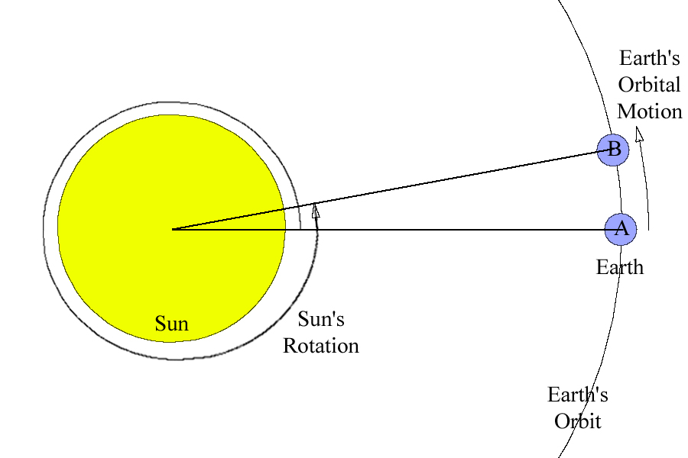

Por lo tanto, el período sideral de 25,38 días es el tiempo que podríamos ver el sol hacer una vuelta completa si la Tierra se mantiene fija e inmóvil en el punto A, como una estrella "fija". Pero la Tierra se mueve a lo largo de su órbita, creando el período sinódico de 27,2753 días.

Este a Oeste, u Oeste a Este
Otro asunto que debe ser mencionado en cuanto al etiquetado de este a oeste en las imágenes del Sol. Después de orientar una imagen del Sol para que el Polo Norte del Sol se encuentre en la parte superior y el Polo Sur es en la parte inferior (que es la convención para orientar mapas del Sol, así como de la Tierra), ¿cómo se llaman los miembros (bordes) del disco solar en los lados izquierdo y derecho de la imagen? Desde esta perspectiva, se verá las manchas solares se mueven de la extremidad izquierda hacia la extremidad derecha de la imagen.
Si usted piensa en cómo definimos el este y el oeste en la Tierra, la superficie de la Tierra gira hacia el este (en otras palabras, de oeste a este), por lo que el movimiento aparente del Sol en nuestro cielo es de este a oeste—lo contrario del movimiento real de la superficie de la Tierra.
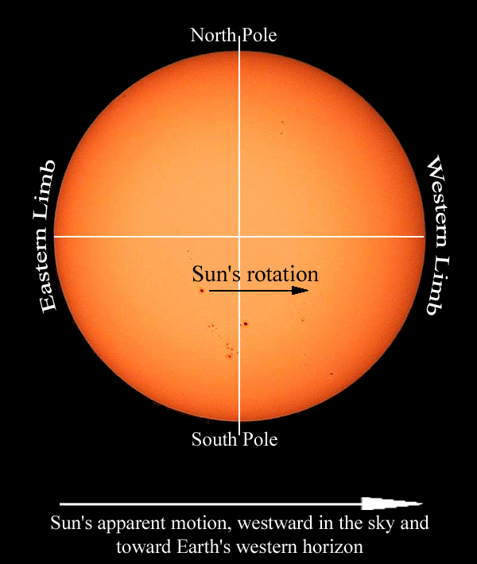
Técnicamente, debemos aplicar la misma definición al Sol: hay que etiquetar el extremo hacia el cual la superficie rota como extremo este, y el extremo opuesto como occidental. Como resulta, sin embargo, este no es el caso con respecto a la observación de la rotación del sol de la Tierra.
En algún momento, los astrónomos tomaron la costumbre de referirse a los extremos este y oeste del Sol no por las definiciones geográficas de esas palabras, sino por las direcciones del contexto de cielos de la Tierra en la que aparece el Sol.
En otras palabras, este y oeste quedaron marcados en base a movimiento aparente del Sol en nuestro cielo, no en la rotación intrínseca del Sol. Como consideramos que el Sol se mueve a través de nuestro cielo, se mueve de este a oeste, y tambien el extremo del Sol que mira hacia el horizonte occidental de la Tierra se conoce como el extremo occidental.

Modelos del Movimiento de Manchas Solares

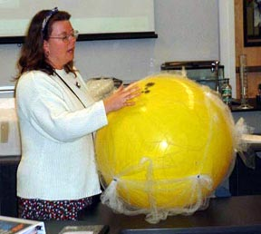
¿Que es lo que haras?
Obtener una comprensión del movimiento real de las manchas causadas por la rotación esférica del Sol en relación con su movimiento observado en 2-imágenes dimensionales.

¿Cómo lo haras?
Utilizará una esfera—una bola—con puntos señalados en su superficie para representar manchas solares y para modelar la rotación del Sol y comparar el movimiento lateral de manchas solares observado al movimiento de línea-de-visión.
Arribaa: Dra. Michelle Larson modelando manchas solares.

Materiales y Habilidades
- Una bola o esfera en la que se puedan hacer marcas
- Un marcador (Agudo, de borrado en seco, borrar en mojado, u otro marcador)

Paso-por-Paso
Para ayudarle a visualizar lo que ocurre cuando usted ve las manchas solares moverse a través de la cara del Sol, prueba este ejercicio::
- Consigue una bola de algún tipo (bola de golf, basketball, bola de playa, o algo esferico).
- Marca unos cuantos puntos en la superficie de la bola, en donde usted guste (quizá debas usar un marcador deleble, crayón, o algo diferente si no deseas que las marcas sean permanentes)
- Sosten la bola al nivel de los ojos con una mano en la parte superior y otra en la inferior, o aplastado entre dos dedos (si estas uusando una bola mas pequeña).
- Gire la bola, sobre sus manos, de modo que las manchas en la superficie se muevan de izquierda a derecha. Asegúrese de mantener el eje de rotación vertical, con los polos de rotación en la parte superior e inferior de la pelota.
- Al girar la pelota, ver los puntos que dibujó moverse.
Preguntas
Con respecto a su punto de vista:
- ¿Cómo los puntos parecen moverse cuando están cerca del extremo, o borde, de la cara de la pelota?

- Comparado con esto, ¿cómo los puntos parecen moverse cuando están cerca de la mitad de la cara de la bola, cruzando el eje de rotación?

- Si usted quiere medir con que rapidez uno de los puntos en realidad se mueve, junto con la superficie de la pelota, donde debería localizarse el punto que usted eligio medir?

Definición:
Movimiento de línea-de-vista: la parte del movimiento de un objeto que es directamente hacia o desde un observador se llama movimiento de línea-de-vista. El movimiento de línea de vista es difícil determinar a simple vista, algo moviendose directamente hacia o alejándose puede moverse muy rápido, pero parece ser inmóvil.
Movimiento lateral: La parte del movimiento de un objeto que es perpendicular a la línea de visión entre el objeto y el observador se llama movimiento lateral.
El movimiento de un objeto puede ser dividido en estos dos vectores perpendiculares: la línea-de-vista y lateral..
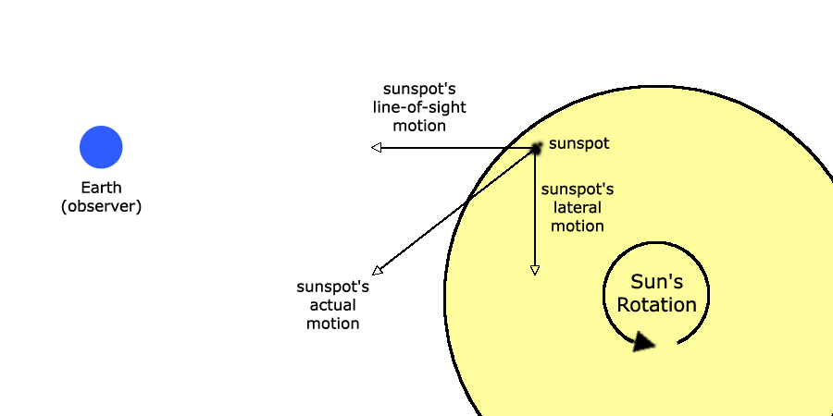
El movimiento de un objeto, como una mancha solar observada en el Sol, se puede expresar en términos de dos vectores perpendiculares: el componente de la línea-de-visión y el componente lateral.

Dibujando un Mapa de Manchas Solares

¿Qué es lo que haras?
Usted observara y mapeara manchas solares por observación solar directa.

¿Cómo lo haras?
Va a utilizar un pequeño telescopio, binoculares o un telescopio especial construido para el sol (como un Avistamanchassolares) para crear una imagen proyectada del Sol y monitorear las posiciones de las manchas solares observadas en un pedazo de papel.

Materiales y Habilidades
- Pequeño telescopio, binoculares, o algun telescopio especial par aver el Sol
- Una superficie de proyección plana y blanca (papel blanco pegado sobre un cartón funcionaría)
- Papel y marcador
- Familiaridad con el uso de binoculares o telescopio

Paso-por-Paso
Configuración de Telescopio o Binocular
¡Advertencia! Si utiliza un telescopio o binocular normales, mantenga firmemente en su mente que nunca se debe mirar el Sol directamente a través de estos dispositivos. Tus ojos pueden sufrir daños permanentes por la luz solar concentrada. En su lugar, puede utilizar un pequeño telescopio o binoculares para proyectar una imagen del Sol sobre una hoja de papel blanco.
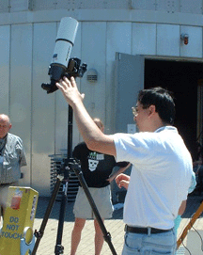
Para proyectar una imagen del Sol con un pequeño telescopio o binoculares, los pasos son los mismos. En el caso del binocular, sólo tendrá que utilizar uno de los dos "oculares", así que asegúrese de dejar la tapa del lente en el lado que no va a utilizar.
Derecha: Conrad Jung demuestra un pequeño telescopio creado para proyectar la imagen del Sol sobre una pantalla plana de color blanco (no a la vista).
- Configure el telescopio/binoculares sobre un trípie.
- Apunte hacia el Sol, rotandolo hacia adelante y atrás, arriba y abajo, hasta que la luz brillante del sol salga por el ocular—cuidado de no quemarse, la luz enfocada puede ser caliente! Y recuerde: No mire a través del lente!
- Si tiene problemas para encontrar el Sol, se puede juzgar lo cerca que está apuntando por la forma de la sombra del lente: cuando el telescopio está apuntando al Sol directamente, su sombra será un círculo—de lo contrario, la sombra será más larga en una dirección que las otras.
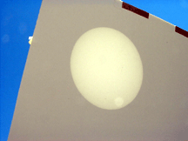
- Cuando la luz del sol está brillando fuera del telescopio, deten un trozo de papel blanco en el haz, a pocos centímetros del ocular. Usted debe ver un disco de luz brillante en el papel. Si el disco es borroso, mover el papel hacia o lejos de el ocular hasta que el disco sea menos difuso.
Izquierda: imagen del Sol proyectada por el telescopio.
- Con el papel aún detenido en esa posición, ajustar el enfoque del telescopio o los binoculares hasta que los bordes del disco brillante sean tan nítidos como sea posible. En este punto, la imagen debe ser razonablemente clara, y si hay manchas solares en el Sol hoy, usted debe verlos como puntos oscuros.

Dibujando Manchas Solares
Una vez que haya producido una imagen clara proyectada del Sol, ya sea con un telescopio, binoculares o un Avistamanchassolares, se puede trazar un mapa de las manchas solares que se ven mediante el trazado de sus posiciones en papel con una pluma o un lápiz.
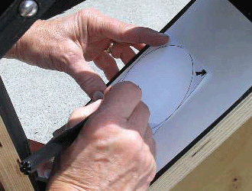
Debido a que está mapeando las posiciones de las manchas solares en relación con el círculo de disco del Sol, tendrá que trazar los bordes del Sol también. Sin embargo, esto puede ser muy tedioso de dibujar pues está observando, por lo que se recomienda que se prepare para su observación dibujando un círculo del mismo tamaño que la imagen del Sol, y simplemente ajustar al círculo dibujado la imagen del Sol antes de realizar el boceto las manchas solares.
- Rastrear cuidadosamente las ubicaciones de todas las manchas solares visibles. Tenga cuidado en marcar con precisión sus posiciones. Asegúrese de que la imagen del Sol queda perfectamente alineada con el círculo pre-dibujado en el papel.
Izquierda: Usando un telescopio avistamanchassolares para rastreas manchas solares en la imagen proyectada del Sol.
- Cuando haya terminado, usted debería ser capaz de realizar el boceto debajo de la imagen solar proyectada y ver todas las manchas solares en la imagen a la perfección con las posiciones que ha marcado. Si no es así—si después de su observación ve que su dibujo no se corresponde exactamente con la imagen proyectada—tomala como una hoja de práctica, y vuelve a intentarlo!
- Con cuidado marca la dirección del oeste en la hoja de observación. Esto es importante, ya que le ayudará a rotar los mapas de manchas solares hechas en un día determinado en la misma orientación.
¿Cómo hacer esto? Es posible que haya visto que la imagen del Sol se mueve lentamente, pero perceptiblemente, a través de la superficie de proyección. Este movimiento es debido a la rotación de la Tierra. A medida que la Tierra gira de oeste a este, el Sol parece moverse de este a oeste (sale por el este, se pone por el oeste, ¿no?). Por lo tanto, la dirección en la que el Sol se mueve a través de la superficie de proyección es el oeste.
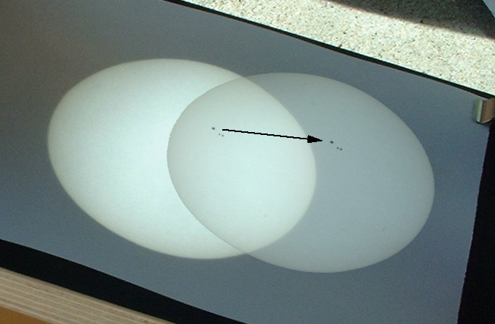
El movimiento de la imagen del Sol causada por la rotación de la Tierra (indicada por la flecha dibujada usando una mancha solar de referencia) se mueve hacia el oeste en el cielo
Para marcar la dirección del movimiento de la imagen (y la dirección al oeste en la imagen), después de completar tu mapa de manchas solares total del sol:
- centro de su mapa de la imagen proyectada con Sun y tenga en cuenta la posición de una mancha solar (cualquier mancha solar es suficiente) en el papel.
- A continuación, permita que la imagen del Sol se mueva a través del papel un poco. Después de que la imagen ha cambiado de lugar, marque la nueva posición de la misma mancha solar que en un principio marco, pero en un color diferente, para no confundir esta marca por una de sus manchas solares esbozadas en el mapa.
- Dibuje una flecha apuntando desde la primera posición a la segunda. Esta flecha apunta hacia el oeste en el cielo.
En última instancia, puede usar esta flecha que apunta al oeste para determinar, aproximadamente, las direcciones de los polos norte y sur del Sol en la imagen dibujando una línea que divide la imagen del Sol y es perpendicular a la flecha que trazo.

Midiendo la Rotación del Sol—Método de Imagen a Escala

¿Qué es lo que haras?
Utilizará imágenes solares de disco completo o mapas de manchas solares tomadas en diferentes momentos para seguir el movimiento de las manchas solares para determinar el período de rotación del Sol.

¿Cómo lo haras?
Se calculará una imagen a escala para las imágenes/mapas solares que está analizando y lo utilizara para calcular la velocidad real de las manchas solares en base a las mediciones de su movimiento en las imágenes. Usted usará la velocidad real de las manchas solares que se han medido para determinar el tiempo que les llevará moverse completamente alrededor del mismo tiempo sol. Este período de tiempo es el período de rotación del Sol.

Materiales y Habilidades
- Imágenes impresas del Sol tomadas en diferentes fechas (por ejemplo, imágenes SOHO MDI Continuum o Magnetogramas)
- Regla con escala milimetrica
- Habilidades matemáticas básicas: relaciones, unidades de magnitudes físicas, ecuaciones distancia-velocidad-tiempo, geometría de un círculo (PI y relación diámetro a-la-circunferencia)

Cosas que Meditar
- Movimiento observado de manchas solares se debe principalmente al movimiento de rotación del sol.
- El Sol es una esfera.
- Una mancha solar se mantendrá a casi la misma latitud solar día con día.
- El diametro del Sol es conocido.
- Desde la Tierra, vemos el Sol aproximadamente paralelo (desde su ecuador—más o menos unos pocos grados durante todo el año).
- Movimiento a lo largo de la línea de visión (hacia o lejos de nosotros) no se puede medir por el método que está utilizando.
- Las superficies a los bordes del Sol se están moviendo hacia ti o lejos de ti, las superficies cerca del eje del Sol se mueven lateralmente (lado a lado).

Recopilacion de Datos
- Ve al archivo de datos del sitio de SOHO:
sohowww.nascom.nasa.gov/cgi-bin/realtime_query.
- Utilizando el formulario de consulta de datos, encontrar al menos dos imágenes que contengan manchas solares y las cuales fueran tomadas al menos 12 horas (pero no más de unos pocos días) de distancia. El formulario de búsqueda le permite buscar imágenes de todos los instrumentos de SOHO en un rango de fechas que especifique. Para los propósitos de esta actividad, seleccione el MDI Continuum ("normales", imágenes de luz visible) o MDI Magnetograma (mapas de los campos magnéticos en el Sol).
Consejo: En la sección Cosas que meditar, recuerde que usted tiene que encontrar manchas solares que se mueven a través de la línea de visión, no hacia o lejos del telescopio. Las manchas solares cerca del "extremo" (o borde) del disco visible del Sol no son buenas opciones, ya que se mueven en gran medida a lo largo de la línea de visión, hacia o lejos de nosotros, debido a la rotación del Sol.
- Imprime las imágenes que ha seleccionado. Asegúrese de saber la fecha y hora de cada imagen y grabar estos en cada impresión. (Muchas de las imágenes del SOHO tienen el tiempo y la fecha, en tiempo Universal o de Greenwich, impreso directamente en la imagen.)

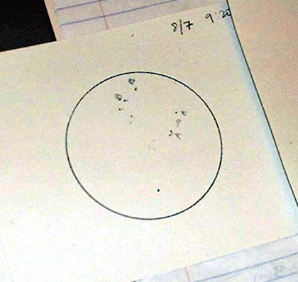
Análisis
Echa un vistazo a una de las imágenes solares, y ten en mente que esta es una imagen plana, 2-dimensional de lo que sabemos es una esfera de 3-dimensional: el Sol. Una mancha solar visto pasar de un extremo (borde) del Sol a otro se está moviendo realmente a mitad de camino alrededor de un círculo—una distancia real igual a la mitad de la circunferencia del círculo que se mueve alrededor. Dependiendo de la latitud de la mancha solar (y por lo tanto el tamaño de su trayectoria circular) la distancia variará.
Derecha: Manchas solares de dos diferentes observaciones hechas a mano trazadas juntas para la comparación y medición de movimiento
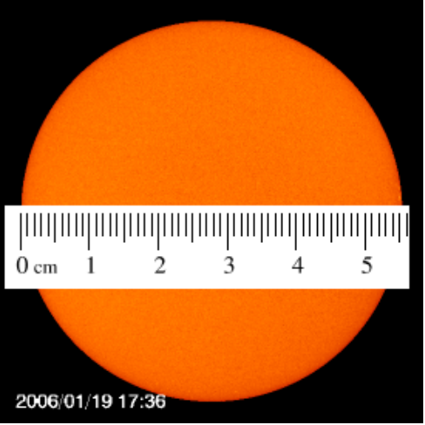Esperemos, que cuando usted compare dos de las imágenes tomadas con horas o días de diferencia, notes una mancha solar que se ha movido entre los tiempos que se tomaron las dos imágenes.

Midiendo la imagen a escala
La imagen a escala es la proporción de una distancia real a la misma distancia medida en una imagen.
- Se le da este hecho: el diametro actual del Sol es aprooximadamente de 1,390,000 kilometers.
- Mide el diametro del Sol en la imagen en mm.
- Calcul la escala de la imagen:
Escala de la Imagen = (Diametro real del Sol) / (Diametro de la imagen del Sol)
Escribe el resultado aqui: ______________________
Esta escala de imagen nos dice el cuantos kilómetros representa cada unidad de imagen.
¿Cuáles son las unidades de tu escala de imagen?
_______________________________________
Por ejemplo, si se mide el diámetro de la imagen del Sol en 55 milímetros de diámetro, entonces la escala de imagen para esa imagen es:
1,390,000 km / 55 mm = 25,273 km/mm
Puede utilizar esta escala de imagen para calcular distancias reales en el Sol midiendo distancias en la imagen: simplemente multiplique la distancia medida por la escala de la imagen. Por ejemplo, si se mide una distancia entre dos puntos en la imagen de 10 milímetros, entonces, la distancia real entre esos puntos es:
(10 mm) x (25,273 km/mm) = 252,730 km
Medir la distancia de una mancha solar que se movió
Para medir esta distancia, tendrá que marcar y comparar las dos posiciones de una sola mancha en las dos imágenes diferentes. El procedimiento siguiente supone que usted está trabajando con dos imágenes impresas en papel. Si está trabajando directamente con imágenes digitales y con software de visualización/procesamiento/medición, el concepto es el mismo. Vea las imágenes de ejemplo a continuación..
- Haga un emparedado con las dos imágenes para formar un libro de tapa de 2 páginas. Asegúrese de que el disco del Sol en cada imagen se superponga en la mayor medida posible, y que las direcciones físicas en el Sol (polos norte y sur, ecuador) están en la misma rotación (en el sitio de SOHO, imágenes de disco solar completo son orientadas con el polo norte del Sol apuntando a la parte superior de la imagen).
- Al voltear las páginas de un lado a otro, se puede ver la distancia que la mancha solar se movió de un tiempo al otro. Esto ayudará a "transferir" la mancha de una imagen a la otra de manera que las dos posiciones de esa mancha solar se marquen en la misma hoja de papel. Tan cuidadosamente como sea posible, utilice un lápiz para marcar la mancha solar en la imagen “de arriba” de la imagen "de abajo" (parte superior e inferior del libro doblado).
- Mide la distancia que la mancha solar se movió en la imagen—la distancia entre los dos puntos.
- Utilice el factor de escala de imagen para calcular la distancia real que se movio.
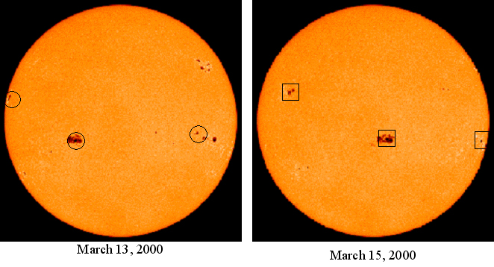
La imagen de arriba muestra dos imágenes de SOHO MDI I-gramo del sol tomadas con dos días de diferencia. Tres grupos de manchas solares han sido marcados en cada imagen, con círculos para sus posiciones el 13 de marzo y cuadrados para sus posiciones el 15 de marzo.
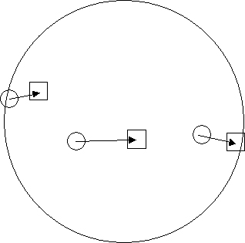
Al superponer, o emparedar, estas dos imágenes en un libro de tapa de dos páginas, puede marcar el cambio en la posición de cada uno de estos grupos de manchas solares en una de las imágenes, o en una hoja de papel, como se muestra en el siguiente ejemplo.

A continuación, puede medir con una regla la distancia en la imagen que las manchas solares se movieron, y luego multiplicar esa medida por el factor de escala de imagen para obtener la distancia real que las manchas solares se movieron lateralmente.

Calcular la velocidad de una mancha solar
- Usar la ecuación de distancia / tiempo / velocidad para calcular la velocidad real de la mancha solar:
velocidad = distancia / tiempo
El periodo de tiempo, en horas, entre los dos tiempos puede calcularse usando las horas/fechas de las observaciones.
- Apunta tu resultado aqui: __________________________________________

Calcule la distancia que se moverá la mancha solar durante una rotación solar completa
Si la mancha solar llegara a moverse a lo largo a través de una rotación completa del Sol, la distancia que debe moverse es igual a la circunferencia de la latitud de la mancha solar del círculo, es decir, el círculo de la latitud de la mancha solar se mueve a lo largo.
Para calcular la circunferencia, el uso de la geometría de un círculo y nos damos cuenta que desde que vemos el sol la mayor parte del "lado" de más de su ecuador, vemos todos los círculos de latitud alrededor de borde: aparecen como líneas paralelas que atraviesan el disco del Sol, como se ve en la imagen inferior izquierda. El largo de cada una de estas líneas paralelas, medida en nuestras imágenes planas es igual al diámetro de ese círculo de latitud, como se muestra en las dos imágenes siguientes para obtener la latitud 30 grados. La línea punteada en la imagen de la derecha muestra el diámetro del círculo de latitud, que es la misma longitud que la línea de latitud como se ve en el lado izquierdo.
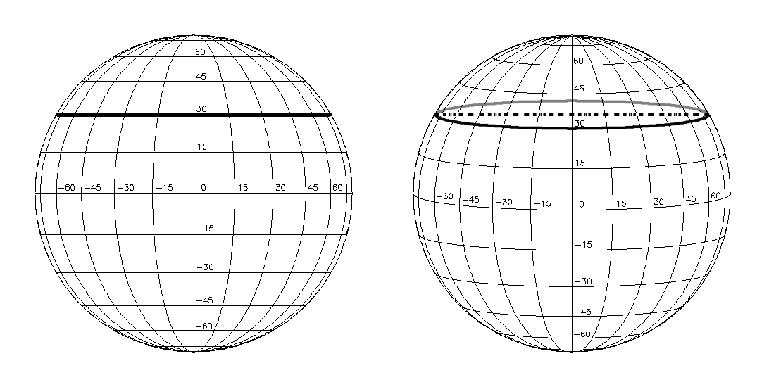
- Assuming the sunspot is moving around the same latitude, draw a line through the two positions of the sunspot you are measuring (the positions of the spot on two different dates), crossing the Sun from limb to limb.
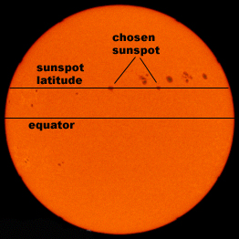
- Medir la longitud de esta línea desde un extremo del disco solar al otro. Este es el diámetro de ese círculo de latitud.
- Calcular el diámetro real del círculo de latitud en el Sol usando el factor de escala de la imagen.
Derecha: Dos SOHO MDI I-gramas se han superpuesto en la imagen para ver el movimiento de las manchas solares y la línea de latitud una determinada mancha solar se está moviendo
- Calcula la circunferencia del círculo de latitud utilizando la ecuación de la circunferencia de un círculo:
circunferencia = (Pi) x (diametro)
En donde Pi = 3.1415926, la relación entre la circunferencia de un círculo y su diámetro. Esta es la distancia real que la mancha solar se movería durante una rotación solar.

Calculate the period of one solar rotation
- Ahora que ya sabes lo rápido que la mancha solar se está moviendo y cuánto se tiene que ir para completar una rotación solar, se puede calcular fácilmente el tiempo que le tomaría a una rotación solar, utilizando la ecuación de distancia/velocidad/tiempo:
tiempo = distancia / velocidad
- Escribe tu resultado aqui: _____________________________________________
Esta es una estimación para el período de una rotación solar. La razón de que esto debe ser considerado sólo una estimación y se explica en la siguiente sección: Medición Rotación Solar—Latitud Solar/Método de Longitud.

Discusión sobre Fuentes de Información
Los información que necesitaras para seguir las manchas solares y determinar la velocidad de rotación solar son de todo el disco, imágenes de luz visible del Sol que revelen manchas solares.
Hay un número de posibles fuentes de estos datos, incluyendo observación directa con un sistema de proyección de visión del telescopio solar segura. Si usted ha hecho sus dibujos de manchas solares, debe tratar de esta actividad con ellos primero. Entonces, puede seguir utilizando imágenes obtenidas por Internet de un observatorio solar.
Hay varios sitios de Internet para los diferentes observatorios solares, tanto terrestres y espaciales, donde imágenes diarias del Sol son accesibles, incluyendo la imagen(es) del día en curso e imágenes archivadas..
Una buena fuente de imágenes espaciales de la fotosfera del Sol es el sitio de consulta de datos SOHO en tiempo real: sohowww.nascom.nasa.gov/cgi-bin/realtime_query. Aquí podrá acceder a las imágenes actuales y pasadas archivadas de todos los instrumentos de SOHO. Para esta actividad, usted puede hacer uso no sólo de las imágenes de longitudes de onda visibles tomadas por el instrumento MDI (Michelson Doppler Imager), si no también de mapas de polaridad magnética derivada de observaciones MDI llamado "magnetogramas." Las características magnéticas representadas en los magnetogramas, codificado en blanco o negro dependiendo de la polaridad magnética, son características de la superficie como las manchas solares son, y son a menudo simplemente la firma magnética de las manchas solares mismas.
MDI Continuum  (revela manchas solares) | MDI Magnetograma  (revela regions magneticas activas)
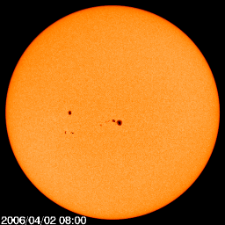 | 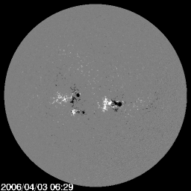
Mapas de regiones solares activas revelados por el instrumento MDI en SOHO. Izquierda: un "intensi-grama" mostrando las manchas solares. A la derecha: un "magneto-grama" que muestra la polaridad magnética de superficie.
Los anteriores son dos ejemplos de un "yo-grama" (Continuum, izquierda) y una "M-grama" (Magnetograma, derecha) obtenidos con el instrumento MDI en la nave espacial SOHO. El I-grama, o "intensi-grama", es una vista convencional de luz-visible de la fotosfera y manchas del sol. El M-gramo, o "magneto-grama", revela la polaridad de los campos magnéticos en la fotosfera—en blanco y negro indican la polaridad magnética N y S.
Ambos tipos de datos muestran diferentes características del mismo: regiones magnéticamente activas de la fotosfera. Mientras que el I-grama es una imagen directa, de luz visible de la fotosfera, las polaridades magnéticas que se muestran en la M-grama se derivan a partir de mediciones de polarización de luz emitida por gases incrustados en los campos magnéticos.
Cualquiera de estos tipos de imágenes se pueden utilizar en esta actividad para determinar la rotación del sol.

Midiendo la Rotación del Sol—Latitud Solar/Método de Longitud

¿Qué es lo que haras?
Va a hacer una medición más precisa del período de rotación del Sol mediante la medición de la velocidad angular del sol.

¿Cómo lo haras?
Usará imágenes solares SOHO MDI I-grama o M-gramas y una cuadricula especialmente trazada, transparente de latitud/longitud llamado Disco Stonyhurst (ver ejemplo abajo) para seguir el movimiento de las manchas solares en términos de grados de longitud. A partir de esta medición de movimiento angular, calculara la velocidad angular de la mancha, ya partir de ese resultado, el período de rotación del Sol.

Materiales y Habilidades
- Imágenes impresas de todo el disco del Sol tomadas en diferentes fechas—SOHO MDII- gramas o M-gramas recomendados:
sohowww.nascom.nasa.gov/cgi-bin/realtime_query
- Copia de transparencia adecuada a escala de un disco Stonyhurst con fecha apropiada (véase el Apéndice en la página 84)
- Registro de actividad Latitud/Longitud de grupo de manchas solares (página 31)
- Hoja de trabajo de Velocidad Angular y Periodo de Rotación Solar (página 32)
- Familiaridad con la latitud y la longitud y la geometría de una esfera
- Habilidades matemáticas básicas: relaciones, unidades de magnitudes físicas

Antecedentes
El método para medir la rotación solar en la actividad anterior asume que vemos el Sol desde un punto en el espacio directamente sobre el ecuador del Sol, lo que nos da una visión de la esfera del Sol, y su sistema de coordenadas de longitud y la latitud, como se muestra en la siguiente imagen—similar a la vista de los círculos de coordenadas de la Tierra vista desde arriba de su ecuador.
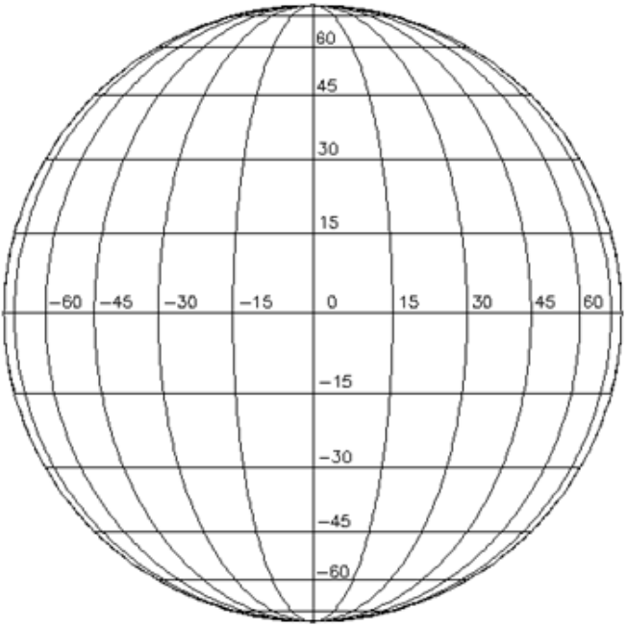
Ejemplo de un disco Stonyhurst, mostrando la longitud del Sol y de las líneas de coordenadas de latitud visto directamente sobre el ecuador del Sol. Utilizará una copia de transparencia de un disco Stonyhurst (ver Apéndice partir de la página 84) que se corresponde con el mes del año en el que se tomaron las imágenes solares
Grados en longitud, al este y al oeste de un meridiano de referencia, y la latitud, al norte y al sur del ecuador, están marcados con el punto 0,0 en el centro del disco.
En realidad, el eje de rotación del Sol está inclinado alrededor de 7,5 grados de la eclíptica (el plano de la órbita de la Tierra alrededor del Sol), por lo que el ángulo real desde el que vemos al Sol en el sistema de coordenadas cambia mientras la Tierra orbita alrededor de el. Sólo dos veces al año, el 7 de diciembre y 7 de junio, la Tierra cruza el plano ecuatorial del Sol, por lo que sólo dos veces al año vemos realmente al Sol desde sobre su ecuador.
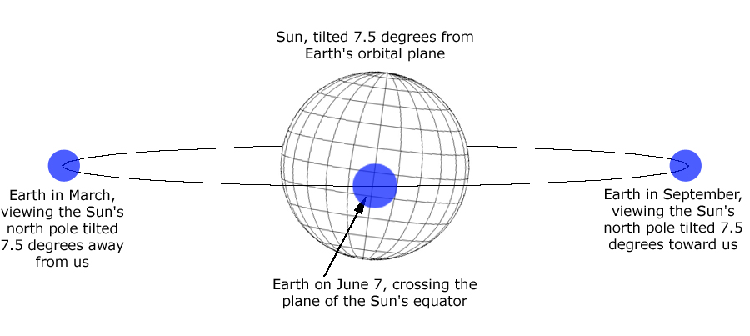
Diagrama que muestra la visión cambiante de la longitud inclinada del Sol y coordenadas de latitud vistas desde la Tierra en diferentes momentos de su orbita
En otras épocas del año, vemos el Sol por encima o por debajo de su plano ecuatorial. La siguiente imagen muestra cómo vemos la superficie del Sol desde el ángulo más extremo—en este caso de 7,5 grados "arriba", o al norte de, ecuador del Sol.
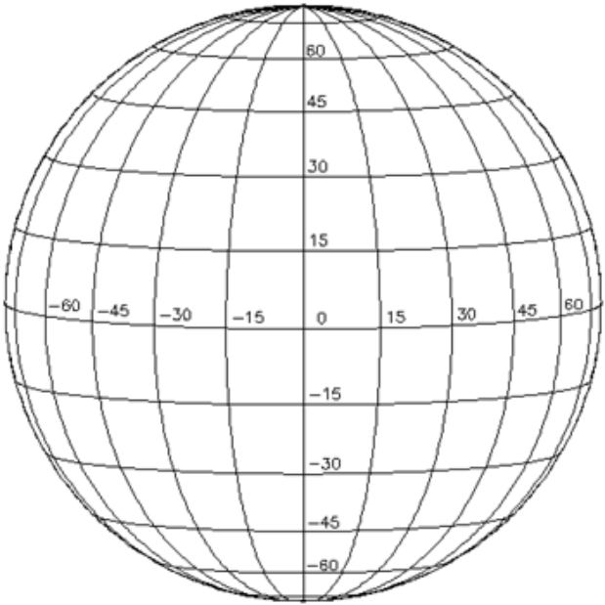
Disco Stonyhurst que muestra aspectos de la latitud del Sol y el sistema de longitud como se ve en septiembre, de 7,5 grados "por encima" de su plano ecuatorial

Paso-por-Paso
- Seleccionar e imprimir una secuencia de imágenes solares con manchas solares, tomadas de 6 a 48 horas de diferencia. Para esta actividad, se recomienda el uso de imágenes de SOHO MDI (Continuum o magnetogramas), ya sea de sohowww.nascom.nasa.gov/cgi-bin/realtime_query o las imágenes de muestra Continuum MDI que se encuentran en el Apéndice en la página 95. Consulte la página 74 para otras fuentes de datos.
- Seleccione el disco Stonyhurst apropiado para el mes en que se tomaron las imágenes y crea una copia en transparencia correctamente escalada de la misma.
Un conjunto de plantillas de coordenadas del disco Stonyhurst se proporcionan en los apéndices bajo el nombre de Discos Stonyhurst. Seleccione el disco en el mes en que se tomaron las imágenes solares y haz una copia de la misma. Puede que tenga que aumentar o reducir la escala de la copia para que la superposición Stonyhurst coincida con el tamaño de las imágenes solares que está trabajando. Una vez que su copia es del tamaño adecuado, hacer una copia en transparencia de esa.
- Organice sus imágenes solares en orden por fecha.
- En la primera, o más temprana, imagen, etiqueta cualquier manchas o grupos de manchas solares con letras únicas, números, nombres o símbolos, como quieras. También, etiqueta estas manchas solares y grupos en todas las otras imágenes solares en conjunto. Asegúrese de que usted está etiquetando las mismas manchas solares con las mismas etiquetas en todas las imágenes.
Stonyhurst Disk Transparency Overlay on a
SOHO MDI Continuum Image
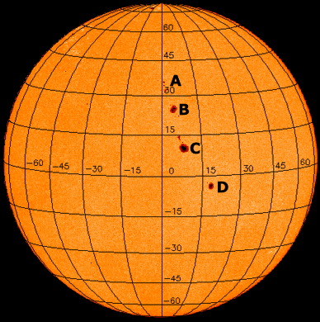
- Por cada imagen solar, superponer cuidadosamente la transparencia del disco Stonyhurst en la imagen, asegurese que la plantilla está exactamente alineada con el disco del Sol..
En las imágenes del SOHO, el polo norte del Sol se esta en el borde superior de la imagen. Utse este hecho para rotar el disco Stonyhurst en la dirección correcta, como se muestra en la imagen a la derecha.
- Rregistre la latitud y longitud para cada mancha o grupo de manchas solares, junto con la etiqueta que hizo para cada uno de ellos, en una copia del Registro de Segumiento de Latitud/Longitud de Grupos de manchas solares en la página 31. Use una hoja de registro para cada imagen solar.
Por ejemplo, en la imagen de arriba hay cuatro grandes manchas solares/grupos. Sus coordenadas leidas de la cuadricula, son:
Nombre Grupo de Manchas Solares | Latitud Solar | Longitud Solar | Notas
A | 33 | 2 | Grupo de pequeñas manchas
B | 25 | 6 | De formas irregulares
C | 12 | 8 | Grande, muy redondo
D | -4 | 18 | Oval

- Una vez que haya medido y registrado las coordenadas de todas las manchas solares/grupos en todas las imágenes de su conjunto, puede calcular la velocidad angular de cualquiera de las manchas. La velocidad angular de una mancha es la distancia en grados (de longitud o latitud) que se desplaza en un determinado período de tiempo (horas, días—cualquier unidad que trabajes).
Velocidad angular = (distancia en grados) / (periodo)
Usted puede elegir cualquier mancha solar para calcular una velocidad angular para—o, si desea ser exhaustivo, calcule una velocidad angular para cada uno de ellos! Sin embargo, los mejores resultados vendrán de manchas que ha sido capaz de seguir durante un mayor período de tiempo. Utilice la Hoja de trabajo del Periodo de Rotacion Solar y Velocidad Angular de la página 32.
- Una vez que se ha calculado una velocidad angular, puede dar el último paso y utilizarlo para calcular el período de rotación del Sol. La velocidad angular de una mancha solar indica cuántos grados alrededor de la esfera del Sol la mancha ha recorrido en un determinado período de tiempo—cuantos grados por día, por ejemplo, la mancha se movió.
El período de tiempo que tomara que una mancha determinada viaje por todo alrededor del Sol una vez—es decir, el período de rotación del Sol—es simplemente la rotación completa de 360 ​​grados dividida por la velocidad angular de la mancha:
periodo de rotación = (360 grados) / (velocidad angular en grados / dia)
(Esta ecuación asume que está utilizando días como unidad de tiempo, y da resultados en términos de días; Si utiliza otra unidad de tiempo, el resultado de la ecuación sera en esa unidad)
Registre los resultados en las Hojas de Trabajo de Velocidad Angular y Periodo de Rotación Solar en la página 32.

Registro de Movimiento de Latitud/Longitud del Grupo de Manchas Solares

Fecha y Hora de la Imagen Solar: ______________________________________________

Fuente de la Imagen Solar (observatorio/nave espacial, aparato): ___________________
Nombre Grupo de Manchas Solares | Latitud Solar | Longitud Solar | Notas

Hoja de Trabajo de Velocidad Angular y Periodo de Rotación Solar

Periodo de Tiempo Entre Pares de Imagenes | Diferencia en Latitud  (grados) | Diferencia en Longitud  (grados) | Velocidad Angular  (diferencia en longitud) / (period de tiempo) | Periodo de Rotación del Sol  (360) / (velocidad angular)

Una mirada sobre la Cara Oculta

Introducción
Monitoreando el Sol y sus regiones activas permitirá evaluar la probabilidad general de la observación de los eventos de llamaradas en un momento dado, al igual que en el clima-terrestre condiciones locales (temperatura, humedad) pueden indicar la probabilidad de ciertas condiciones climáticas en formación, como niebla, lluvia, nieve, viento, olas de calor, y similares. Pero mirando más allá de lo que se ve en la actualidad, es posible hacer predicciones, para pronosticar, eventos en un futuro próximo. Meteorólogos de la Tierra utilizan imágenes satelitales para examinar condiciones más allá del horizonte para predecir condiciones climáticas futuras.
Mientras que las regiones activas en la cara del Sol mirando a la Tierra representan un potencial inmediato para detectar llamaradas que nos puedan afectar, mientras el Sol rota, regiones activas individuales se llevarán a la cara oculta del Sol, y regiones activas que pueden haberse formado en el cara oculta se llevaran al lado mirando hacia la Tierra. Si nos fijamos en el Sol hoy y vemos pocos o nada de las regiones activas, podemos esperar poco o ningúna actividad de llamarada—hoy.
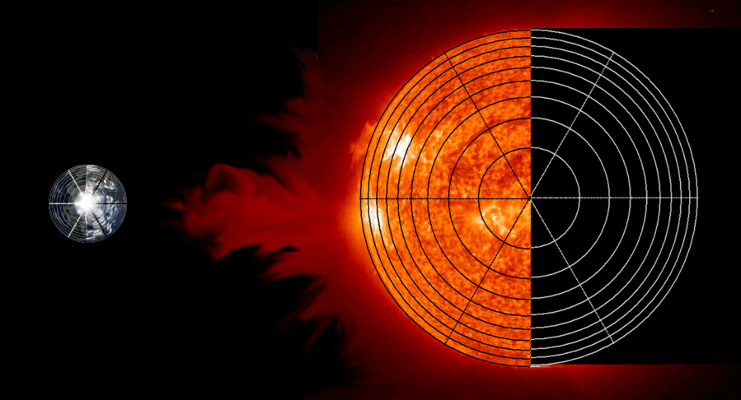
Representación artística que muestra al Sol y la Tierra desde arriba de sus polos norte, muestra la relación entre la Tierra y la cara de la tierra del Sol y la cara oculta. (¡Las imágenes no son a escala!)

Definición de la Cara Oculta
Al igual que con cualquier esfera, orbe, o pelota, en un momento dado sólo se puede ver la mitad de su superficie. La mitad del Sol, que no podemos ver se conoce como la "cara oculta", y la mitad que podemos ver directamente se llama "cara de la tierra." Las regiones en la superficie del Sol arrastradas a lo largo por su rotación se alternan alte a la vista en el lado de la tierra y fuera de la vista a la cara oculta. Alrededor de la Tierra, tenemos varios satélites que observan nuestro planeta desde muchas direcciones, y así podemos ver toda la superficie de nuestro planeta, pero, no tenemos satélites mirando al Sol en muchas direcciones, y hasta que no lleguemos ahí siempre habra un lado del Sol más allá de nuestra visión directa.
¿Pero que está sucediendo en la cara oculta del Sol? ¿Lo que las tormentas magnéticas pueden estar gestándo alrededor del extremo del Sol que se mostrara a nuestra vista por la rotación del Sol? ¿Cómo podemos anticipar una llamarada potencial a la mitad de una rotación solar a partir de ahora, cuando las condiciones magnéticas al mando de la cara oculta del Sol giren a la vista desde la Tierra? Hasta ahora, los observatorios solares en el espacio observar el Sol desde cerca o relativamente cerca, la Tierra, nosotros todavía no tenemos un observatorio solar en condiciones de observar la cara oculta del Sol directamente.

Heliosismología
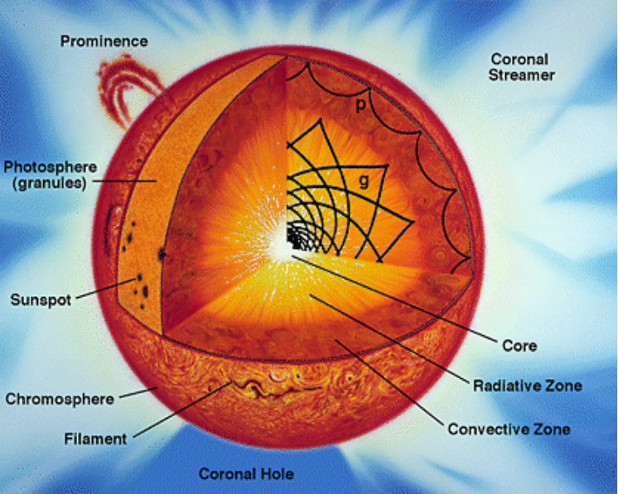Hace muy poco, astrónomos solares han desarrollado técnicas para obtener una perspectiva de la actividad magnética en la cara oculta del sol. Una técnica hace uso de los datos obtenidos por el Michelson Doppler Imager de SOHO (MDI). Esta técnica, llamada "heliosismología," se aprovecha del hecho de que, a diferencia de ondas de luz, ondas sísmicas ("sonido") pueden viajar a través del Sol, al igual que las ondas sísmicas viajan a través por el interior de la Tierra. Tanto en el Sol y la Tierra, donde emergen las ondas y con qué fuerza puede determinar cambios en las condiciones y estructuras interiores de los cuerpos.
A la derecha: vista en corte de interior del Sol, mostrando cómo refractan y rebotan dentro del Sol ondas sísmicas (ondas sonoras). Crédito: SOHO.
Cuando las ondas sísmicas, finalmente llegan a la superficie del Sol, emergen en forma de una "vibración", un "zumbido" que se mueve de arriba y abajo, en la fotosfera del Sol. El instrumento MDI mide el desplazamiento Doppler en la luz que proviene de la fotosfera para medir la subida y la caída de gases, y así medir la fuerza y ​​frecuencia de las ondas sísmicas.
Como resultado, las ondas sísmicas viajan más rápido a través de las regiones del Sol dominadas por fuertes campos magnéticos que por regiones menos magnéticamente activas. Esta diferencia de velocidad permite a los astrónomos detectar, e incluso localizar, concentraciones de campos magnéticos, como regiones activas, en áreas de la fotosfera no podemos observar directamente. Esto le da a los meteorólogos espaciales una herramienta única para predecir posibles llamaradas y actividad EMC a unos días en el futuro.

Familiarizarse con la Información

¿Qué es lo que haras?
Usted se familiarizará con todos los mapas de datos del Sol, incluyendo dónde encontrarlos en Internet y cómo interpretarlos.

¿Cómo lo haras?
Iras al sitio Stanford Solar Center website (soi.stanford.edu/data/full_farside/) para acceder a los archivos de mapas enteros del Sol y examinarlos en detalle. Usted va a leer descripciones diseñadas para que se familiarice con lo que muestran los mapas y la forma en que hacen el mapa. Usted sabrá la diferencia entre la cara de la tierra y la cara oculta del Sol, y dónde se encuentran en los mapas. Usted sabrá la dirección en el mapa que representa la dirección de la rotación del Sol.

Materiales y Habilidades
- Mapas enteros de datos del Sol
- Familiaridad con latitud y longitud
- Familiaridad con proyecciones planas de mapas de una esfera

Antecedentes
Consigue mapas rectangulares de todo el Sol de actividad magnética solar en http://soi.stanford.edu/data/full_farside/. Este sitio web ofrece mapas de datos actuales, así como el acceso a archivos de mapas anteriores.
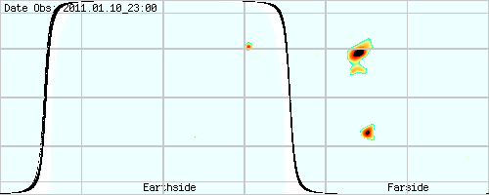
Mapa Total-Solar rectangular que muestra la cara de la tierra y la cara oculta del Sol
Cada imagen es un mapa total-solar de las verdaderas y sospechadas regiones magnéticamente activas, representa como una proyección rectangular "área igual". Cubre toda la fotosfera: 180 grados de latitud (polo a polo) y 360 grados de longitud. El ecuador solar y cada 30 grados de latitud y cada 60 grados de longitud están marcados (los bordes superior e inferior de la hoja de siendo los polos norte y sur, respectivamente).
Esta representación de la totalidad de la superficie del Sol es equivalente a un mapa de toda la Tierra, como se muestra en la imagen siguiente. En este caso el lado de la Tierra que ve hacia el Sol, "lado del Sol", es el lado de día iluminado por la luz del sol, y la cara oculta es el lado de la noche en sombra. Lado del Sol y la cara oculta en este ejemplo son con respecto a la Tierra vista desde el Sol, y no al revés.
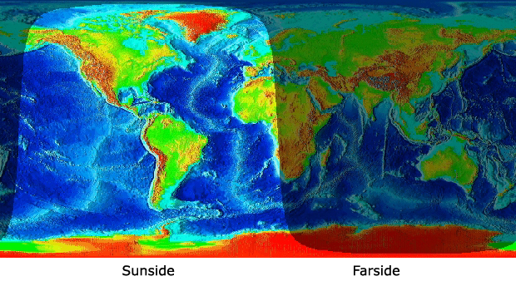
Mapa rectangular completo de la Tierra que muestra el día (lado del Sol) y la noche (cara oculta del Sol). Imagen cortesía de Fourmilab
En el cara oculta del Sol en el mapa, se muestra la frontera entre la cara de la tierra y la cara oculta (línea gruesa). Esto representa el extremo o "borde", del disco del Sol visto desde la Tierra. Si ve una sucesión de estos mapas podrás ver características de la superficie permanecer en lugares que no cambian, mientras que las líneas que representan el extremo solar se mueven a lo largo—opuesto a lo que se acostumbra a ver en las imágenes del Sol vistas desde la Tierra, donde las manchas solares y otras características continuamente se mueven con la rotación solar y con el extremo solar (el borde del disco) permanece fijo. Esto es simplemente debido a que los mapas de la cara oculta se representan en latitud/longitud solar absoluta, y ya que los meridianos de longitud giran junto con la fotosfera del Sol, las coordenadas absolutas de cualquier mancha solar dada se mantiene más o menos fija e invariable. (Es lo mismo en la Tierra: la longitud geográfica gira con la superficie de la Tierra, por lo que cualquier característica fija de superficie, como una montaña o un lago o una ciudad, tiene una coordenada de longitud fija.)
Características de la cara de la tierra provienen de magnetogramas derivadas de las mediciones de flujo magnético MDI. Los datos son un código de colores para indican la fuerza de la región activa, con azules y verdes que indican la fuerza débil, amarillos fuerza intermedia, y las naranjas y los rojos como la actividad más fuerte.
Los datos sobre la cara oculta se calculan a partir de MDI Doppler/mediciones heliosismológicas, revelando variaciones de velocidad de ondas sonoras, con fuentes de ondas de sonido más rápidos que indican concentraciones magnéticas.

Identificando Tramas

¿Qué es lo que haras?
Ganaras un poco de experiencia de trabajo con el formato de mapa rectangular de igual área que en todo el mapa solar se presenta.

¿Cómo lo haras?
Marcara los puntos clave y las características de un mapa rectangular de áreas equivalentes. Medira la distancia entre conjuntos de puntos trazados en el mapa y calculara las distancias físicas reales en el Sol que estos pares de puntos representan.

Materiales y Habilidades
- Regla con escala milimetrica
- Geometria del circulo
- Trigonometria basica: coseno
- Localiza trazos de cuadricula en el mapa (proporcionado)
- Circunferencia Ecuatorial del Sol (proporcionado)

Antecedentes
Los mapas se trazan en el sistema de coordenadas "Carrington" de longitud, sistema utilizado por los astrónomos para localizar y rastrear características solares de fotosfera. El sistema Carrington se basa en la velocidad de rotación media de la fotosfera del Sol, con la longitud de referencia ("cero grados de longitud") que gira con la fotosfera aproximadamente a la misma velocidad. En este sistema, características de la superficie se mantienen aproximadamente en la misma longitud de un mapa al siguiente, así como características de la superficie de la Tierra se mantienen en la misma longitud al girar la Tierra.
En estos mapas, cero grados de longitud esta en el borde izquierdo, 180 grados de longitud se muestra en el centro, y 360 grados de longitud se encuentra en el borde derecho. Del mismo modo para la latitud, 90 grados de latitud norte se encuentra en el borde superior, 90 grados de latitud sur es en el borde inferior, y el ecuador (latitud 0º) está en el medio.

Como Orientarse con el Mapa Rectangular
La relación entre el sistema de coordenadas global del Sol como se representa en un diagrama de medio-globo y su representación en un formato de globo-completo rectangular se muestra en este diagrama. Es posible que ya esté familiarizado con como la visión esférica del globo de la tierra corresponde a su representación rectangular, es la misma forma que con el Sol.
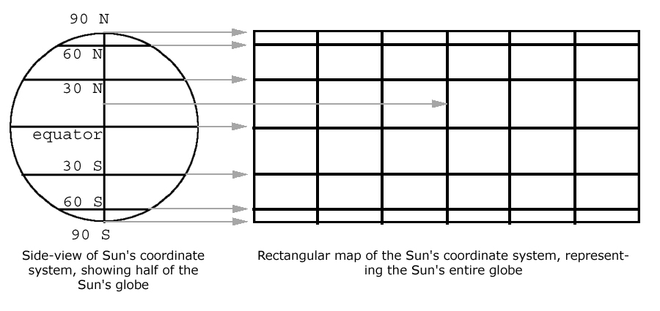
Como ejercicio para familiarizarse con el formato globo-completo rectangular, marca/etiqueta las siguientes características en el mapa rejilla rectangular en blanco a continuación, utilizando el diagrama anterior como referencia:
- Ecuador
- Polos Norte y Sur
- La latitud de cada paralelo, incluyendo el ecuador—grados norte (positivo) y sur (negativo) del Ecuador
- Longitud de cada meridiano—grados de longitud, comenzando por el meridiano central como 0 grados, y con los meridianos a la izquierda como los valores negativos y los meridianos hacia la derecha como positivos
- Una flecha indicando la dirección de rotación del Sol (de izquierda a derecha)
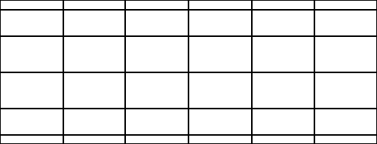
Mapa rectangular de area-equivalente en blanco del Sol

Monitoreando Movimiento con el Mapa Rectangular
Al ser planos, proyecciones rectangulares de una esfera, estos mapas tienen distorsiones inherentes a distancias, igual que una proyección de tipo cilíndrico o de Mercator del globo de la Tierra las tiene. Cuanto mayor sea la distancia del ecuador (a mayor latitud, norte o sur), más corta la distancia de medición de este-oeste, en longitud--pero cuanto más largas son las distancias medidas de norte-sur, en la latitud.
La distancia real a través de la anchura completa del mapa a lo largo de una línea dada de latitud es equivalente a la circunferencia del círculo de latitud que representa la línea, y se puede calcular con esta ecuación trigonométrica:
Distancia = (Circunferencia del Sol al Ecuador) x cos( latitud )
Suponiendo que el mapa de abajo es un mapa de Carrington de la fotosfera del Sol, responda a las siguientes preguntas. Las respuestas se dan al final de esta sección.
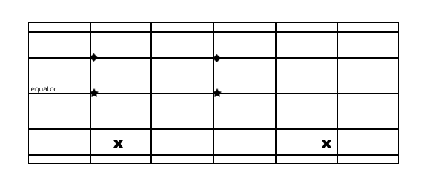
- ¿Cuál es la distancia física a lo largo de la fotosfera del Sol entre los dos símbolos de diamante? (Los dos diamantes podrían representar dos puntos diferentes en la fotosfera del Sol, o la distancia recorrida por un rasgo específico, como una mancha solar, durante un período de tiempo.)

- ¿Cuál es la distancia física a lo largo de la fotosfera del Sol entre los dos símbolos de estrella?

- ¿Cuál es la distancia física a lo largo de la fotosfera del Sol entre los dos símbolos "x"?

Los dos diamantes parecen estar a la misma distancia que las dos estrellas. ¿Te ha resultado ser cierto para las distancias a las que representan en la superficie del Sol?
Las dos x’s parecen estar más alejadas de todas las tres marcas. ¿Te ha resultado esto ser cierto para la distancia que representan en la superficie del Sol?
Soluciones a los problemas de la pag 40:
- Los dos diamantes están separados por una distancia igual a 33,1% de la anchura de la hoja. Su latitud es 30 grados Norte. Usando la ecuación para distorsión del mapa en la página 40, la circunferencia completa de este círculo de latitud es:
Distancia = (4,369,955 km) * cos(30) = 3,784,492 km
Así que la distancia entre los dos diamantes es de:
33.1% of 3,784,492 = 1,252,667 km
- Las dos estrellas están separadas por una distancia igual a 33,1% de la anchura del mapa, al igual que los dos diamantes. Sin embargo, las estrellas están situadas en el ecuador, a una latitud de 0 grados. Una vez más usando la ecuación de distorsión de mapa, la circunferencia completa en el ecuador es:
Distancia = (4,369,955 km) * cos(0) = 4,369,955 km
Asi que la distancia entre las dos estrellas es de:
33.1% of 4,374,762 = 1,446,455 km
- Las dos X’s están separadas por una distancia igual a 56,1% de la anchura del mapa. Están situados a una latitud de unos 48 grados al sur. Una vez más usando la ecuación de distorsión de mapa, la circunferencia completa en el ecuador es:
Distancia = (4,369,955 km) * cos(48) = 2,924,071 km
Asi que la distancia entre las dos estrellas es de:
56.1% of 2,924,071 = 1,640,404 km

Vision de Lejos

¿Qué es lo que haras?
Buscara los datos de características de la cara oculta sobre todo los mapas del Sol que son posiblemente lugares reales de actividad magnética.

¿Cómo lo haras?
Examinará varios mapas totales del sol en una serie de rotación (un conjunto de mapas tomados a intervalos durante una rotación solar completa) y buscar características de los datos que aparecen en la cara oculta que persisten en la misma posición (latitud/longitud) cuando gira hacia la cara de la tierra.

Materiales y Habilidades
- Mapas enteros del Sol, los puede encontrar en soi.stanford.edu/data/full_farside/

Antecedentes
En la superficie, los mapas magnéticos totales del Sol pueden aparecer para mostrarnos lo que está pasando en todo el globo solar—¡qué increíble percepción! Es importante recordar, sin embargo, que estos mapas son un intento de vanguardia para "ver lo que hay más allá del horizonte" sin llegar en realidad a ser capaces de poder ver.
Los mapas se componen de la información derivada a partir de dos técnicas muy diferentes, uno que detecta la actividad magnética del lado de la tierra del Sol por medición directa, y uno que intenta detectar actividad magnética en la cara oculta del Sol a través de una medición indirecta, secundaria. Mientras el lado de la tierra del Sol se presenta ante nosotros y sus características claramente legibles, nuestra percepción de la cara oculta es más como escuchar ecos vagos en la distancia, o vislumbrar un mundo oscuro lleno de fantasmas sombríos.
Al analizar los mapas de datos de la cara oculta, una tarea es intentar "eliminar" la información falsa: supuesta detección de concentraciones magnéticas que son en realidad causados ​​por alguna otra cosa, o nada en absoluto—lo que los científicos llaman "ruido.”

Familiarizarse con la Información de la Cara Oculta
Tome algunos datos:
- Ve al sitio de mapas magneticos totales del Sol en soi.stanford.edu/data/full_farside/
- Ve a la sección de listas de imagines de la cara oculta (click sobre el link).
- Elige un ángulo de giro de la lista y haz clic para ir a ese archivo. Anote los números de rotación, la fecha de inicio y la fecha final.
Usted se enfrenta a una larga serie de mapas de imágenes de todo el Sol. Los mapas fueron creados a veces con 12 horas de diferencia, y están puestos en secuencia de tiempo.
- Examine la serie de mapas. Puede desplazarse hacia arriba y hacia abajo con su navegador, o puede imprimir la página y examinar las imágenes impresas (cuidado: puede usar docenas de hojas de papel!)
Cosas a destacar:
- La fecha y hora asociados con cada mapa. El formato es AÑO.MES.DIA_HORA (con el tiempo se muestra en horas completas--sin minutos o segundos).
- Las líneas en negrita que representan la ubicación del extremo del Sol, visto desde la Tierra, divide el mapa en cara de la tierra y cara oculta.
- La posición del extremo del Sol cambia de ubicación de un mapa a otro, mientras que la líneas de latitud y longitud permanecen fijas. La rotación del Sol se muestra por el límite del extremo en móvimiento.
- Características magnéticas que aparecen en la cara de la Tierra no se mueven de un mapa a otro. Recuerde, la cuadrícula de coordenadas Carrington (latitud y longitud) gira con la rotación del sol, tal como cuadrícula de coordenadas de la Tierra gira con la Tierra—en ambos casos para proporcionar un sistema de referencia fijo para localizar características en sus superficies.
- Examine los puntos marcados en la cara de la Tierra y puntos marcados en la cara oculta mientras compara una serie de mapas. ¿Existen diferencias en la apariencia o el comportamiento de la cara de la Tierra contra las manchas del lado oculto?
El aspecto y comportamiento de las características magnéticas que aparece en la cara de la Tierra del mapa pueden servir como punto de referencia en la búsqueda de características magnéticas reales en la cara oculta, bajo el supuesto de que las regiones activas magnéticas reales se comportan de la misma forma no importa de qué lado del Sol están (a menos que tratan de escapar con cosas cuando no estamos mirando...). Debido a la técnica de medición directa posible para los datos de la cara oculta, podemos estar razonablemente seguros de que la mayoría de lo que vemos ahi es la actividad real.
Escribe una breve descripción de la apariencia y el comportamiento observado de los puntos de la cara de la Tierra sobre una serie de mapas magnéticos enteros del Sol conscutivos, específica a estas características:
- Tamaño y forma (con especial atención a la forma en que hacen o no cambian de un mapa a otro)

- Ubicación (por ejemplo, ¿hay una latitud o un rango de longitud, donde los puntos son vistos más frecuentes?)

- Persistencia y continuidad (la duración de un punto en un lugar determinado dura más de una serie de mapas)

Compare estas características de puntos de la cara de la tierra a puntos de la cara oculta.

Preguntas:
- En general, ¿qué datos directos de la cara de la tierra y la cara oculta se compararan con respecto a las tres características anteriores?
- ¿Puedes encontrar alguna mancha de la caraoculta cuyas características se asemejan a las manchas de la cara de la tierra?
- Si se identifica un punto de la cara oculta como una posible y verdadera magnética región activa, ¿cómo utilizaría el conjunto de datos para confirmar esto?
Escriba "criterios de búsqueda de puntos verdaderos": Usted puede escribir su propio, o puede terminar estas frases:
- Un punto de datos de la cara oculta es MAS probable que sea una verdadera región magnetica activa si....

- Un punto de datos cara oculta es MENOS probable que sea una verdadero región magnetica activa si ….

Escriba "criterios de confirmación in puntos reales":
- Un punto de datos cara oculta se CONFIRMA como una verdadera región activa si ….

La Cázeria
Ponga lo que has aprendido en buen uso: ir a buscar algunas regiones activas magnéticos farside!
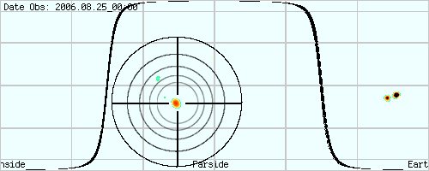

¿Qué es lo que haras?
Va a tratar de identificar y confirmar las manchas en la cara oculta de los mapas magnéticos enteros del Sol que son regiones activas magnéticas reales.

¿Cómo lo haras?
Utilizando los criterios de búsqueda, analiza los conjuntos de datos de los mapas magnéticos enteros del Sol y al encontrar características reales posibles en el lado oculto, introducirlos en el registro (como el ejemplo de Registro de Cazeria en la página 47).

Materiales y Habilidades
- Conjuntos completos de mapas de rotación del Sol
- Registro de Cazeria (pagina 47)

Paso-por-Paso
- Debe sentirse libre para buscar a través de los muchos conjuntos de datos de rotacion que desee, y busque las muchas regiones activas magnéticos reales de la cara oculta que pueda. Tome nota de cuántos y cuáles conjuntos de rotación ha buscado, sin importar si encuentra un posible de region activa magnético.
- Resuma sus hallazgos aquí:
¿Cuantos conjuntos de rotacion usaste para tu busqueda?
¿Cuántas regiones activas magnéticas posibles registraste?
¿Cuántas de las posibles regiones activas magnéticas que registraste pudiste confirmar como regiones activas magnéticas reales?

- Elija uno de los conjuntos de datos de rotación en los que ha buscado—preferiblemente uno en el que se encontró al menos una posible región magnetica activa.
- Para la serie de rotación elegida, cuenta todos los puntos que se ven en los datos de la cara oculta en todos los mapas. (Sí, esto puede ser tedioso!) Nota: Un punto que persiste en el mismo lugar en múltiples mapas puede ser añadido a la cuenta una sola vez, pero cada lugar que va y viene en un solo mapa debe ser contado como uno.
- Resuma sus hallazgos aquí:
¿Cuál fue su recuento para todos los puntos de datos de la serie de rotación?
¿Cuántas posibles regiones magnéticas activas encontraste en esa serie de rotación?
¿Cuál es el porcentaje de posibles regiones magnéticas activas en comparación con todos los puntos que se encuentran en los datos?

Preguntas:
- Con que fiabilidad cree que puede identificar posibles regiones magnéticas activas de la cara oculta de estos conjuntos de datos?
- ¿Qué tan seguro está usted para decidir qué puntos de datos de la cara oculta podrían ser regiones magnéticas activas reales y que es sólo "ruido"?
- Como una herramienta para predecir la aparición de regiones magnéticas activas girandos hacia la vista de la cara de la Tierra, ¿crees que todos estos mapas magnéticos solares son útiles?

Registro de Cázeria
Rotación | Inicio | Final | Persistencia | Latitud Aprox. | Longitud Aprox. | Confirmado?

- La Rotación es la rotación solar numerada en la que has encontrado ese punto.
- El Inicio es la fecha y hora (hora entera) del mapa en la que aparece por primera vez el punto que encontró.
- El Final es la fecha y hora (hora entera) del mapa en el que aparece por ultima vez el punto que encontraste. Si usted encuentra un punto que persiste por más de una serie de mapas, pero no está presente en todos los mapas de esa serie, depende de usted para decidir la fecha y tiempo final—eso es, hacer caso o ignorar las ausencias ocasionales del punto en los mapas.
- Persistencia es la duración del punto, en días y medios-días, que se puede calcular a partir de las fechas de inicio y fin. Por ejemplo, "Final - Inicio = 2006.08.10_00 - 2006.08.01_12 = 2006.08.10.0 – 2006.08.01.5 = 0000.00.08.5 = 8.5 dias”.
- Latitud Aprox. y Longitud Aprox. son la latitud y longitud aproximadas del punto.
- Confirmado? Sí o No. Aplicar la prueba de Criterio de Confirmación Real de Punto. Si un punto no se confirma, sigue siendo un punto real posible que puede ser inconfirmable, o requiere una confirmación independiente.

¡Emisión de Llamaradas!

Introducción
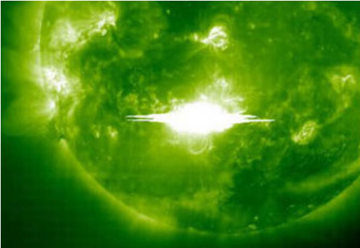
Llamarada Solar de clase-X, imagen de SOHO EIT. Créditos NASA/ESA.
Las llamaradas solares son explosiones poderosas en la corona del Sol, liberando en cuestión de minutos la energía de mil millones de megatones de TNT y el calentamiento de los gases atmosféricos solar a muchos millones de grados. Las llamaradas ocurren cerca de regiones activas magnéticas, generalmente entre las áreas de oposición de la polaridad magnética.
Las llamaradas surgen cuando la acumulación de poderosos campos magnéticos llega a ser tan intensas e inestables que alcanzan un punto de ruptura. Los hilos de fuerza magnética "se complementan" y se rearreglan así mismo en una mayor estabilidad, estado de menor energía, y la energía liberada en gases súper-calientan la atmósfera del sol. Las temperaturas en una región relativamente pequeña puede elevarse en unos pocos minutos a 10 millones de grados Kelvin o más y la radiación electromagnética cruza el espectro, desde ondas de radio a los Rayos-X a los rayos gamma, liberándose en el espacio.
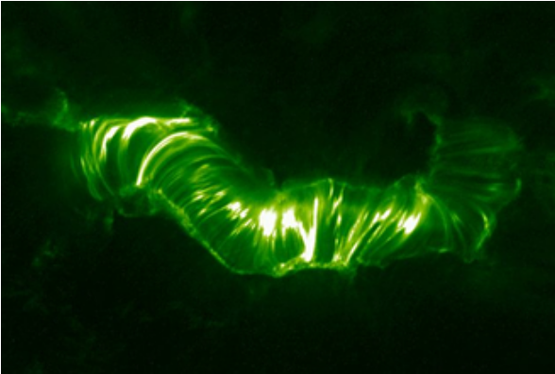El complejo campo magnético que produjo la poderosa llamarada Día de la Bastilla. Crédito de la imagen de la NASA / TRACE.
Pregunta: ¿Por qué estas imágenes solares son verde?

Respuesta: Estas imágenes son "falso color". La luz que se observó para crearlos es la radiación ultravioleta extrema, una longitud de onda de radiación electromagnética que es invisible a los ojos humanos, y por lo tanto no tiene "color" según la definición de la visión humana.

El flash de la energía electromagnética se mueve hacia fuera del Sistema Solar a la velocidad de la luz, viajando una unidad astronómica (la distancia media del Sol a la Tierra) en poco más de 8 minutos.

Clases de llamaradas

El poder de las llamaradas varía ampliamente, desde muy pequeña a las de una potencia extrema. Se ha creado una escala de potencia para clasificar a las llamaradas, similar a la escala de Richter para terremotos. La escala para las clases de llamarada solar se basa en el brillo de una llamarada de Rayos-X medida en el intervalo de longitud de onda de 1 a 8 Angstroms.
Las llamaradas menos poderosas son de clase A, B y C (siendo A la más débil). Llamaradas de intensidad "Medium" tienen la etiqueta de clase "M". Las llamaradas más poderosas son de clase "X".
Además, cada una de estas clases se subdivide en nueve pasos más pequeños, de 1-9. Por lo tanto, dependiendo de su intensidad, una llamarada de clase M, por ejemplo, puede ser clasificado M1 (la llamarada de clase M menos poderosa) recorriéndola hasta M9 (la más poderosa).

Descripción de las clases de llamarada:

- Llamaradas de clase C (y más pequeñas: A y B) pasan desapercibidas en la Tierra, excepto a través de observaciones directa del Sol y el seguimiento de sus emisiones de Rayos-X .

- Llamaradas de clase M son poderosas, y pueden causar apagones breves de radio alrededor de las regiones polares de la Tierra, y posiblemente de menor importancia

- "tormentas" en el viento solar.

- Llamaradas de clase X son las más poderosas. Pueden causar apagones de radio en todo el planeta, y de tormentas de larga duración del clima espacial.
Protegidos como estamos en la Tierra por nuestra atmósfera y magnetosfera, podríamos pensar que las llamaradas solares no son gran cosa, aunque la llamarada más poderosa, probablemente pasa desapercibida por una persona promedio en el suelo, excepto, posiblemente, por la interferencia de radio o televisión. Pero a medida que nuestra sociedad se vuelve más dependiente de las redes globales de comunicación y los satélites, los efectos posibles de las llamaradas se están convirtiendo en una preocupación mayor. Y, como cada vez más los seres humanos se aventuran en el espacio, más allá de la protección de la atmósfera de la Tierra, las condiciones del clima espacial, dominado por la actividad solar, son una preocupación real y posiblemente mortales
.

Por estas razones y otras, la ciencia de predecir los eventos del clima espacial se está convirtiendo, en ciertos aspectos, comparable a la del seguimiento meteorológico de un poderoso huracán.

Predicción de una llamarada
Predecir el momento en que ocurra una llamarada y qué tan intensa será, es un poco como la previsión del clima en la Tierra. Mediante las observaciones de condiciones atmosféricas, un meteorólogo puede predecir la probabilidad de una tormenta a lo lejos, pero no es posible saber con certeza lo que realmente va a suceder.
¿Qué probabilidad hay de que se produzca una llamarada en un cierto día? ¿Cómo es que esa probabilidad, cambie en el futuro cercano? La respuesta es que depende de las condiciones actuales y futuras en el Sol, especialmente en la corona, donde se producen las llamaradas.

En un día cualquiera, casi la mitad de la fotosfera del Sol (y un poco más de la mitad de su atmósfera) está a la vista desde la Tierra, la cara más cercana o la Faz de la Tierra, del Sol. La energía electromagnética emitida por las llamaradas que se producen en la cara de la Tierra tiene una línea directa de visión a la Tierra, y por lo tanto representan una probabilidad inmediata de llamaradas que podemos observar, y que pueden afectar a la Tierra.

Uno de los criterios para el cálculo de una posible actividad de llamaradas en un día determinado sería para evaluar la actividad magnética en el lado cercano del Sol -en la forma más sencilla-, "contar hasta" las características de concentración magnética (regiones activas, manchas solares, prominencias). También podrá tomar en consideración la fuerza o intensidad, de características magnéticas, con la idea de que más grandes, regiones activas magnéticas poseen una mayor posible producción de llamaradas, y para la producción de llamaradas más poderosas, que las regiones más débiles.
Los científicos predicen las llamaradas solares, haciendo exámenes muy detallados de las características magnéticas de las regiones activas individuales en el Sol, observando en particular para el campo magnético "de corte", o de giro, las regiones adyacentes de polaridad opuesta. Cuanto mayor es el esfuerzo cortante, es más probable que los campos magnéticos se ajusten y reconfiguren, produciendo una llamarada solar en el proceso.

En estas actividades, se pronostica una posible llamarada no por un examen detallado de la estructura magnética de las regiones activas, sino por una evaluación más de "vista de pájaro" de la actividad magnética.

Basando su criterio de pronóstico sobre la población y/o intensidad de las características magnéticas como una medida de una posible llamarada (la probabilidad de que la llamarada se produce) se puede considerar el utilizar como analogía de una "granja avícola". Imagina que el Sol es una granja de pollos, los pollos serán las regiones activas magnéticas, y el canto de los pollos los eventos de llamaradas solares. Aunque realmente no se puede predecir cuándo un pollo individual puede cantar (tan a menudo, en promedio, un promedio de los cantos del pollo), más pollos en la granja, mayor será la posibilidad de escuchar que uno de ellos cante en un momento dado. Y si algunos de los pollos es de gran tamaño, robusto y lleno de vida que le guste cantar más a menudo, o más alto, o ambos, entonces estas individualidades contribuyen a la predicción, tanto por el aumento de la frecuencia y la posibilidad de llamaradas más potentes. ¿Qué pollos tienen que ver con las llamaradas solares? ¡Ninguno! Recuerde, es una analogía....

Número Relativo de Manchas Solares

(Relative Sunspot Number RSN)
¿Qué va a hacer?
Aprender a calcular el índice del Número Relativo de Manchas (RSN) de imágenes solares en luz visible, como los MDI I-gramas del SOHO, y comparar sus cálculos con los números oficiales.

¿Cómo lo hará?
Seleccione cinco diferentes imágenes solares en luz visible tomadas por el mismo observatorio. Para cada imagen, identifique y ponga una etiqueta a cada grupo de manchas solares de manera individual y registre la suma. También para cada imagen, cuente todas las manchas solares, - por sí mismas y en grupos- y registre la suma. Usará estos conteos en una ecuación estándar para calcular el RSN para cada imagen. Obtendrá el RSN oficial para el día de cada imagen y compararlas con sus cálculos numéricos.

Materiales y Habilidades

- Selección de imágenes solares de disco completo en luz visible (recomendamos SOHO MDI I-gramas)
- Hoja de trabajo del Número Relativo de manchas solares (página 55)
- Aritmética básica y ecuaciones algebraicas.

Antecedentes

Los astrónomos usan un método ligeramente más complicado para evaluar todos los días la actividad magnética solar que consiste en sólo contar el número de manchas solares todos los días. Utilizan un método llamado el número Relativo de Manchas Solares o RSN (Relative Sunspot Number). Este método toma en cuenta el hecho de que diferentes observadores solares contando las manchas solares pueden utilizar tamaños muy diferentes de telescopios, y mientras que un telescopio pequeño puede revelar un cierto número de manchas solares, las observaciones con un telescopio más grande puede revelar mucho más. Por lo tanto, los informes de simples conteos de manchas solares de diferentes fuentes/observatorios pueden producir resultados muy diferentes, aunque todos estén mirando al Sol al mismo tiempo.

Ejemplo de Cálculo del Número Relativo de Manchas Solares

Calcular el número relativo de manchas solares es bastante simple. Se requiere que no sólo cuente el número de manchas solares individuales, sino también el número de grupos de manchas solares --áreas de una o más manchas solares que parecen estar relacionados con la misma perturbación magnética, o región activa. A veces es obvio que los grupos de manchas solares están asociadas a una sola región activa, otras veces es una cuestión de criterio.
El método estándar para determinar lo que constituye un grupo de manchas solares puede resumirse de esta manera: Si un grupo de manchas solares se ubican dentro de los mismos 10 grados de longitud y aproximadamente a la misma latitud, pueden ser consideradas parte del mismo grupo. Puede utilizar un disco Stonyhurst con escala apropiada para medir distancias entre manchas y grupos.
Una vez que se han contado las manchas solares individuales y de grupos, sustituya los números en la siguiente ecuación para obtener su Número Relativo de Manchas Solares:

R = 10g + s
Donde R = Número Relativo de Manchas Solares, g = Número de grupos de manchas solares que se ven desde el Sol en la Faz de la Tierra, y s = Número total de manchas solares individuales (tanto en grupos como solas). (Hay también un factor de "calidad" que queda fuera de la ecuación anterior, se aplica para dar cuenta de cosas como el tamaño del telescopio y las condiciones de observación; este factor tiene típicamente un valor de 1 o menos. Para esta actividad, asumimos 1.)

Por ejemplo, examine el SOHO MDI I-grama a continuación:
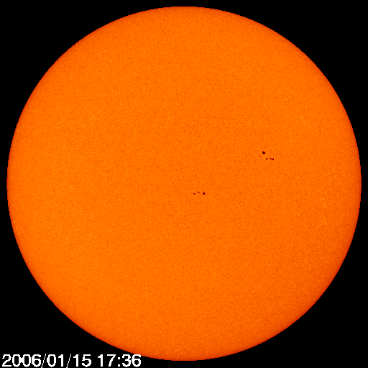
Se cuenta con un total de 2 grupos de manchas solares y 11 manchas solares individuales. Al sustituir estos números en la ecuación para R, nos da:
R = 10 (2) + 11 = 31
Aquí otro ejemplo:

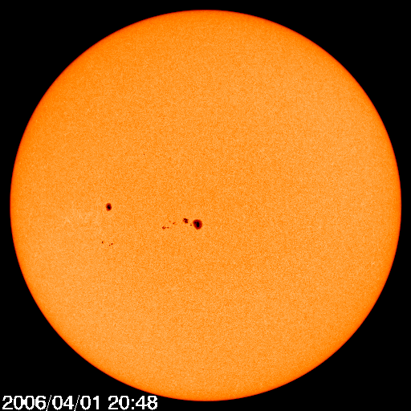
En esta imagen, es posible identificar 3 grupos de manchas solares: uno grande cerca del centro (que se parece a las islas de Hawai), la única mancha grande a la izquierda, y el cúmulo de pequeñas manchas debajo de una. Observe que la única mancha solar también se cuenta como un grupo. Se puede contar un total de 14 manchas individuales. Esto nos da:
R = 10(3) + 14 = 44

Obviamente, el número de grupos diferentes, o regiones activas magnéticas, tiene una fuerte influencia en la evaluación de R.

Paso a Paso

- Adquiera e imprima 5 discos completos de imágenes solares en luz visibles. Se recomienda el SOHO MDI I-gramas.

- Para cada imagen, identifique y etiquete con un número cada grupo de manchas solares.

- Cuente el número de grupos de manchas solares en cada imagen y registre el número en la tabla de abajo.

- Cuente el número total de manchas solares en cada imagen, aquellas que son individuales por separado y aquellas en grupos por igual. Registre el número en la tabla de abajo.

- Calcule el RSN, R = 10 g + s, para cada imagen.

- Investigue los números oficiales de manchas solares diarias para cada una de las fechas de su imagen y registre el número en la tabla de abajo. Un lugar para checar estos números se encuentra en http://www.ngdc.noaa.gov/stp/SOLAR/ftpsunspotnumber.html

¿Qué tan bien lo hizo?
¿Qué tan bien sus números coinciden con las oficiales?

¿Los números inesperados? Los números que encuentre en estos archivos no son calculados y reportados por un solo observatorio, sino muchos. Los reportes son promedios para llegar a estos números, y puede encontrar los valores que no se pueden calcular por la ecuación única que está utilizando. Por ejemplo, la ecuación que está utilizando, si no hay manchas solares observadas en el Sol, entonces hay 0 grupos de manchas solares y 0 manchas solares, y el RSN calculado es 0. Si tenemos una sola mancha en el Sol, entonces, por definición, hay 1 mancha solar, así como 1 grupo de manchas solares, --ya que cualquier mancha también se cuenta como parte de un grupo de manchas solares, aunque sea la única. En este caso, el RSN calculado es 11. Si ve un número como, por ejemplo, 5.5 en el archivo oficial de número de manchas solares, sólo tenga en cuenta que es el resultado de un promedio (por ejemplo, si dos observadores diferentes reportan 0 y 1 manchas solares respectivamente, entonces sus cálculos RSN de 0 y 11 promediando a 5,5).

Hoja de trabajo para el Número Relativo de Manchas Solares
Imagen (fecha) | Número de grupos de manchas solares | Número total de manchas solares | RSN (R) calculados | RSN Oficial

Graficando una Forecast

¿Qué va a hacer?

Evaluar el posible para la actividad de la llamarada solar e intentar hacer una previsión de 4 días de actividad de llamarada solar.

¿Cómo lo hará?

Usar los mapas de Sol enteros de actividad magnética Earthside y Farside, usando los datos de Earthside para evaluar la actividad presente (día actual) en la actividad solar magnética. Identificar la posible actividad magnética Farside. Tome en cuenta la rotación del Sol y haga una predicción día a día de la actividad magnética total Earthside, como esperamos las características Farside rotan en el Earthside y como las características Earthside rotan fuera de la visión en el Farside.

Materiales y Habilidades

- Un mapa completo del Sol con los datos Farside
- Cuadricula de predicción (provista en la página 59)
- Regla con escala milimétrica
- Habilidades básicas de medición
- Matemáticas Básicas: Razones

Paso a Paso

Puede elegir o utilizar cualquier número de diferentes imágenes solares y datos de mapas para evaluar la posible actividad de las llamaradas, pero para este ejercicio utilizará los mapas magnéticos solares completos de las observaciones del lado oscuro (Farside) del SOHO MDI. Esto no sólo le proporcionará datos sobre la actividad magnética Earthside, sino también una posible actividad magnética en la cara oculta (Farside), lo que le permite tomar una pequeña cantidad para hacer predicciones a un futuro cercano.

- Seleccione la más reciente imagen Solar de la página web http://soi.stanford.edu/data/full_farside/. Guarde la imagen para futuras referencias, e imprímalo (Sugerencia: Puede ser útil si amplia la impresión al tamaño de la hoja de papel.)
- Etiquete cada característica magnética con una letra, iniciando con A.
- En el mapa, tenga en cuenta de qué manera rota el Sol. Marque estas instrucciones con una flecha.
- En la cuadrícula de predicción, bajo la columna etiquetada con "Tamaño", asigne un número de 1 a 5 basado en el tamaño de la característica magnética, siendo 1 la más pequeña y 5 la más grande. Tendrá que decidir que rango de tamaños caen en cada uno de estos números de tamaño, ya sea mediante una comparación visual o por la medición de ellos.
- Para cada característica, determine su "DFL", “Days From Limb”, o "Días a partir del limbo", y escriba ese valor en la columna de la cuadrícula. Para el propósito de esta actividad, realice el redondeo al número entero próximo.

Cómo calcular el DFL: Refiriéndonos al ejemplo de la grafica de abajo, el DFL es el número de días que la función alcanza al limbo del Sol (ya sea desde el Farside al Earthside o del Earthside al Farside). Para ello, primero medir la distancia desde la función al limbo solar (la línea gruesa) que se desplaza hacia, a lo largo de la latitud de la función. Luego, divida la distancia por el ancho total de la grafica (que representa a los 360 grados de longitud del Sol) para obtener la distancia al limbo en términos de una fracción de una rotación solar completa. Por último, multiplicamos esa fracción por el número total de días en una rotación solar completa: 27.2753 días.

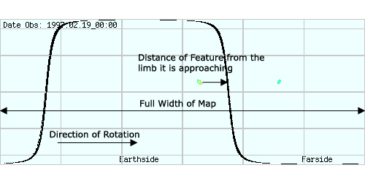

- El resto de las columnas en la cuadrícula representan los días en tu previsión de 4 días, 0 representa el día actual (el día de las mediciones en el mapa cuando se hicieron). Para cada característica magnética en cada día, deberá introducir un número que representa su posible para producir una llamarada que podemos observar directamente. Para cualquier día en que una determinada característica reside en el lado oscuro (Farside), contribuye un "0" al posible global de la llamarada. Para cualquier día que una determinada característica reside en el Earthside, contribuye al posible global de la llamarada por el valor del tamaño que le asigne.
La manera más fácil de llenar estas columnas es la siguiente. Para cada característica magnética:

- En la columna para el día 0, introduzca un "0" si la función está en el lado oscuro (Farside), o el tamaño que le ha asignado la función si se encuentra en el Earthside.

- Luego, anote en el mismo número que ha introducido en la columna Día 0, en las siguientes columnas Día N, siendo N el número calculado para la característica DFL ("Días a partir del limbo"). Obviamente, si una característica es mayor a 3 días a partir del limbo, permanecerá en el lado que inició (Earthside o Farside) a través de esta previsión.

- Por último, para el resto de las columnas Día, anote los números en reverso. Es decir, después de que una función ha cruzado el limbo desde Earthside a Farside, introduzca un 0 para los días restantes, si la función ha cruzado desde el Farside al Earthside, introduzca la intensidad que le ha asignado a la función.

- Para cada columna del número de Día, agregar todos los números y escribir la suma en la parte inferior en la fila de Valor Posible de la Llamarada. Este es el número en un día cualquiera de su intento de previsión para representar la probabilidad de los eventos de llamaradas.

Preguntas:

- Este método de predicción de llamaradas es un procedimiento simplificado, y se basa en ciertas suposiciones. ¿Puede pensar en cualquier suposición en este método que pueda o no ser muy útil? ¿Qué son?
- ¿Puedes pensar alguna forma de hacer que este método sea posiblemente más exacto?
- ¿Qué datos/información no están disponibles para que considere útil mejorar la exactitud de su pronóstico?

Mejore su pronóstico

Todo el mapa magnético solar se compone de la información obtenida a partir de dos técnicas diferentes: una de observación directa de las características magnéticas en Earthside del Sol, y el otro de medición indirecta de una fuente secundaria de datos. Mientras que el cálculo de una posible llamarada de datos magnéticos Earthside puede ser bastante confiable, dependiendo de los datos Farside, puede ser arriesgado predecir una posible llamarada en un futuro cercano. No es tan místico como tratar de ver el futuro a través de una bola de cristal, ya que los datos están basados en mediciones científicas y principios físicos que puedan ser entendidos. Sin embargo, cada característica mostrada en los datos Farside contribuyen a la calificación de una posible llamarada, si es o no una característica real magnética o un ruido fantasma. Datos falsos de Farside exageran la evaluación de la futura posible llamarada.
¿De qué manera podría refinar la técnica de pronóstico para tratar de hacerla más precisa? Aquí hay un par de sugerencias que usted puede intentar:

- Elimine los datos de Manchas en Farside de su cálculo de previsión cuyos tamaños están por debajo de un umbral definido. En otras palabras, si la Mancha está por debajo de un cierto tamaño, ¡Tírelos y regrese!

¿Por qué elegir para hacer esto? ¿Cómo podría esto mejorar su pronóstico?

La suposición aquí es que las pequeñas manchas en Farside son probablemente más, a ser falsos datos o ruido que características reales, mediante eliminación, eliminar los posibles datos falsos de su cálculo y mejorar su pronóstico.

Sea esto o no una suposición válida, la eliminación de pequeñas manchas de tus cálculos pueden eliminar algunos datos falsos, mientras que sólo sacrificando características reales que son pequeñas, y menos influyentes en el cálculo.

¡Si funciona, genial! Si no, pruebe algo más....

- Examine uno o dos mapas enteros anteriores del Sol (por ejemplo, 12 horas antes, 24 horas antes, etc.) y elimine cualquier mancha que no sea persistente desde una a la siguiente (las que sólo aparecen en el mapa actual, y no en los mapas anteriores).

La suposición aquí es que cualquier mancha que no está presente en un par de mapas consecutivos es más probable que sea ruido, en lugar de una característica magnética real, que tienden a durar más de 12 horas.
Cuadrícula Forecasting
Sección Forecast
 |  |  | Día
Característica | Tamaño | DFL | 0 | 1 | 2 | 3
A
B
C
D
E
F
G
H
I
J
K
L
M
N
O
Sección Seguimiento
Valor Posible de la Llamarada

Número Relativo de Manchas Diarias:
Reportes de Llamaradas de Rayos-X |  | A
 |  | B
 |  | C
 |  | M
 |  | X

Seguimiento

¿Qué va a hacer?

Comprobar la exactitud de su pronóstico de llamarada por comparación, después del hecho, con las observaciones reales de la actividad magnética solar y la actividad de llamarada realizadas en los días de su pronóstico.

¿Cómo lo hará?

Obtener y examinar varias fuentes de datos y reportes de la actividad solar y llamarada y la búsqueda de correlaciones entre su pronóstico y los datos. Puede accesar a datos de flujos de Rayos-X , reportes de llamaradas, imágenes solares y otras fuentes de datos. También hará un cálculo al Número Relativo de Manchas Solares número por cada día de su pronóstico, también para fines de comparación.
Materiales y Habilidades

- Imágenes solare de disco entero en luz visible para los días de su pronóstico
- Gráficas de flujo de Rayos-X que cubren los días de su pronóstico
- Reportes de eventos solares que cubren los días de su pronóstico
- Habilidad en graficar

Antecedentes

Así que, ¿funciona? ¿Cree que su pronóstico de llamarada tiene alguna semejanza con los eventos actuales de llamaradas y las condiciones que le siguen? ¿Cómo se pone a prueba?

La respuesta, desde luego, es comparar sus predicciones con las observaciones actuales que indican actividad de llamaradas. Hay un número de lugares en Internet donde se puede encontrar reportes de actividad solar de un número de tipos, incluyendo imágenes solares (luz visible, ultravioleta, Rayos-X ) y otros datos adquiridos. Usted es libre de (incluso alentar a) navegar a través de todos los registros y listas e imágenes y reportes de actividad Solar y clima espacial y condiciones que puedan encontrarse.

Para los propósitos de probar su pronóstico de llamarada, puede optar por centrarse en una fuente de información, un tipo de datos. Puede optar por examinar diariamente imágenes de Rayos-X y ultravioleta (tales como imágenes de ultravioleta extrema de SOHO, imágenes de Rayos-X del GOES, o imágenes de Rayos-X de Hinode) para buscar las llamaradas: puntos extremos de brillantez en esas longitudes de onda.
Sin embargo, la mayoría de las imágenes solares proporcionados por observatorios terrestres y espaciales sólo se actualizan en la web una o dos veces al día y los eventos de llamaradas pueden aparecer y desaparecer en cuestión de horas o incluso minutos. Además, incluso si una llamarada se presenta en una de estas imágenes diarias, ¿podría distinguirla de una mancha activa que puede ser muy calurosa, pero en realidad no una llamarada?

Número Relativo de Manchas Solares

Una cosa que puede comparar sus predicciones de posibles llamaradas es el índice de Número Relativo de Manchas Solares por cada día de su pronóstico. Puede calcular su propia RSN (ver la actividad en la página 51), u obtener números oficiales diarios de manchas solares a través de Internet o de otra fuente. Sin embargo se llega a un número, se registra en la cuadricula en la sección de seguimiento, en la fila debajo de sus Valor Posible de la Llamarada.

Datos de flujo de Rayos-X
Afortunadamente, hay una fuente de datos que podemos utilizar que tiene una mucho mayor "cadencia" que las imágenes solares diarias. (La cadencia es como la frecuencia con que una medida particular, se hace.) La Administración Nacional Oceanográfica y Atmosférica (NOAA National Oceanographic and Atmospheric Administration) opera los satélites GOES, que, además de capturar imágenes periódicas de Rayos-X del Sol, casi un monitoreo continuo del flujo de Rayos-X del Sol, la brillantez total del Sol en Rayos-X . Estos datos se pueden encontrar en el Centro de Ambiente Espacial (SEC Space Enviroment Center) en la página, http://www.sec.noaa.gov/.

El flujo de Rayos-X del Sol medido por los satélites GOES se presenta en más de una forma en este sitio web. En primer lugar, gráficas que muestran la medida del flujo de Rayos-X (Flujo Solar de Rayos-X GOES) puede ser revisada (véase el ejemplo a continuación). La gráfica muestra el brillo de Rayos-X medido en rangos de longitudes de onda diferentes y por diferentes satélites GOES. Una llamarada se revelara en estos datos como un aumento repentino, o "pico", en el brillo de Rayos-X , seguido de una caída más gradual a los niveles normales de Rayos-X como el calentado de gases frescos. La clase de una llamarada se puede leer rápidamente en esta gráfica en el eje de la derecha, mostrando A, B, C, M, X y los niveles de brillo de Rayos-X .

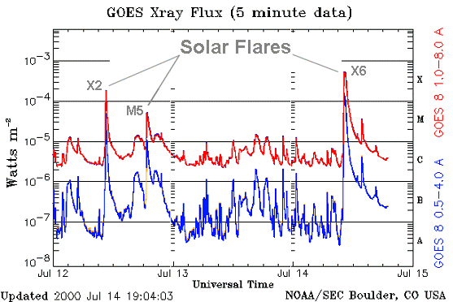

Otro registro que puede utilizar para comprobar la historia reciente de los eventos de llamaradas son los reportes "editados" de eventos solares. Estos no son datos crudos, sino más bien reporta a partir del análisis de los datos crudos del flujo de Rayos-X . En estos reportes, no sólo tiene la ocurrencia de llamaradas identificadas por usted, sino también su clasificación.

En el sitio web del SEC, haga clic en:

Alertas/advertencias, Reportes de eventos solares.
Esto se le presentará con una lista de archivos, iniciando con un archivo que contiene información acerca de los reportes de eventos contenidos en todos los otros archivos. Este es un ejemplo del reporte de un evento (desde un día durante el mínimo solar cuando no hay muchos eventos hasta el reporte):

:Product: 20060910events.txt
:Created: 2006 Sep 12 0302 UT
:Date: 2006 09 10
# Prepared by the U.S. Dept. of Commerce, NOAA, Space Environment Center.
# Please send comments and suggestions to SEC.Webmaster@noaa.gov
#
# Missing data: ////
# Updated every 30 minutes.
# Edited Events for 2006 Sep 10
#
#Event Begin Max End Obs Q Type Loc/Frq Particulars Reg#
#-------------------------------------------------------------------------------

5610 + 0248 0251 0304 G12 5 XRA 1-8A B1.0 9.2E-05

5620 + 0649 0723 0815 G12 5 XRA 1-8A B6.0 2.3E-03 0909
5620 0655 0759 0814 G12 5 XFL S08W25 1.2E+03 2.5E+03 0909

5630 + 1925 1930 1943 G12 5 XRA 1-8A B1.4 1.3E-04 0909

Descripción del reporte:

La tabla muestra los eventos para un Número de Eventos arbitrarios (primera columna), y muestra la Hora Universal en el día de su reporte cuando el evento comenzó, alcanzando su máxima intensidad, y luego finaliza (bajo estas columnas). El observatorio que ha reportado el evento en la columna siguiente ("G12", indica satélite GOES-12). El valor de "Q" indica la "calidad" del reporte o condiciones de observación.

El "Tipo" del evento es donde debe mirar para encontrar las llamaradas de rayos- X detectadas por los satélites de observación GOES primario o secundario, indicado por "XRA". Para los propósitos de su verificación de las predicciones, este tipo de eventos es el único que realmente necesita buscar y sumar.
Cuando encuentre eventos XRA, mire también la columna de "Particularidades" para encontrar y registrar la clase de llamarada.
La columna "Loc/Frq" da información sobre la ubicación del evento en el Earthside del Sol y la longitud de onda o frecuencia de radiación en la que se hizo la observación. Para los propósitos de nuestra propia verificación de las predicciones, no se necesita preocuparse por la ubicación del evento, pero fuera de su propia curiosidad, puede decidir usar cualquier información sobre la ubicación prevista para ver cual región activa magnética causó el evento....

¿Qué hacer con los datos?

El propósito de las actividades de Flarecast es tratar de predecir las actividades de llamaradas solares mediante un método para calcular la probabilidad, o posibilidad, de las llamaradas ocurriendo en un día determinado sobre la base de la cantidad esperada de las regiones activas magnéticas dentro de la línea de visión de la Tierra .
En los días siguientes a su gráfica de pronóstico, se crean mapas magnéticos adicionales del Sol, graficas diarias de flujo de Rayos-X solares y reporte de eventos, ¡y estará en la orilla de su asiento cada día a la espera de verlos!

Registre eventos de llamaradas

Para cada día de su pronóstico, encuentre y recuente cualquier tipo de eventos de XRA (llamaradas de Rayos-X detectadas a través de los datos de flujo de GOES). Se proporciona una hilera en la cuadrícula de pronóstico para que pueda tomar nota de cualquier reporte de eventos de flujo de Rayos-X . Simplemente cuente el número total de eventos de llamaradas en un día determinado, para cada clase de llamarada. Si desea incluir más información, como el registro exacto de evaluaciones de la clase de llamarada ("B6" en lugar de "B", por ejemplo), no dude en hacerlo, si necesita más espacio para sus registros, ¡no se sienta limitado por esas “cajitas”!

Gráfico de los resultados

Después de recolectar los datos de cuatro días de seguimiento, debe estar dispuesto a colocar su pronóstico original de la llamarada en la prueba. Como siempre, si tiene una idea creativa para cómo hacer esto, ¡pruébelo! De lo contrario, siga estos pasos para producir una gráfica de su predicción posible de llamarada y la actividad actual de las llamaradas durante el período de dos semanas de su predicción.
Para crear la gráfica:

- Etiquete el eje horizontal por el número de Día, de 0 a 3, el período de su pronóstico.
- Etiquete el eje vertical izquierdo como Valoración de Posible de Llamarada. Antes de marcar fuera de los intervalos, elija el rango de numeración de este eje que mejor se adapte al rango de sus datos (las posibles llamaradas más bajas y más altas que calculó en su pronóstico).
- Grafique sus valores de posible de llamarada. Si está haciendo esto a mano (y no con un programa informático de gráficos), seleccione la forma y/o color para estos puntos de datos.
- Etiquete el eje vertical derecho, como la Actividad Actual de Llamarada. (Si la gráfica no tiene un eje vertical en la derecha, entonces, ¡dibújelo!) Una vez más, elija el rango para este eje que mejor se adapte al rango de sus datos (en el caso, el número mínimo y máximo de llamaradas de la clase en la que haya más).
- Grafique los eventos actuales de llamaradas. En cada día en la gráfica, trace el número de llamaradas que se produjeron de cada clase (ha registrado el número de clases de llamaradas individuales por separado, y ahora las vas a graficar por separado también). Asegúrese etiquetar el total de cada llamarada con la clase (A, B, C, M o X), o sólo utilice la clase de letras como el estilo de punto de grafico.

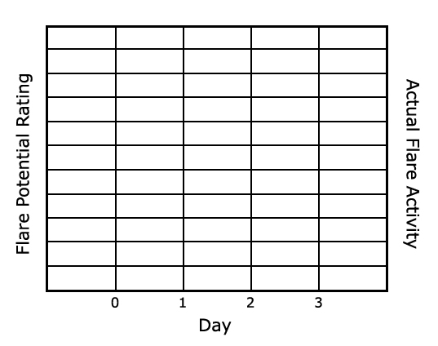
Muestra de Gráfica: Posible de Llamarada y Actividad Actual de Llamarada contra el Día

Preguntas:

- ¿En qué medida los datos se correlacionan con su predicción? ¿Sus predicciones de los datos de las valoraciones de la posible llamarada en conjunto coinciden en su totalidad con la actual actividad de las llamaradas? ¿No del todo? ¿En algún lugar de la mitad?
- Se le ocurre un plan para "clasificar" su predicción, valore su poder de predecir en una escala, por ejemplo de 1 a 10? ¿Cómo calificaría el pronóstico? Sea honesto, esto es para la posteridad....
- ¿Puede pensar en cualquier cosa que haría de manera diferente si tuviera que pasar por el experimento Flarecast otra vez? ¿Consejos que le daría a alguien que acaba de iniciar el experimento? ¿Consejos que usted desearía que alguien le hubiese dado cuando usted comenzó?
- Si tuviera que hacer otra Flarecast, ¿cree que podría hacer que funcione mejor? ¿Por qué o por qué no?

Compruebe la exactitud de los datos Farside

Mientras que su tipo de posible de llamarada en Día 0 esta basada en actuales regiones magnéticas activas visibles en el Earthside del Sol, del Día 1 al Día 3 las posibles llamaradas calculadas pueden ser influenciadas cada vez más por los datos Farside. El propósito de esta actividad es determinar, después del hecho, que tan real fue su posible llamarada, en otras palabras, que tan confiable son los datos Farside en su predicción.

- Ya ha calculado u obtenido un Número Relativo de Manchas Solares por cada día de su pronóstico y las ha registrado en la Cuadrícula de Forecasting.
- Realice una gráfica. Esta será una gráfica del Día (eje horizontal), el tipo de posible llamarada (eje vertical izquierdo), y el Número Relativo de Manchas Solares (eje vertical derecho). Véase la gráfica muestra más abajo. Etiquete los intervalos en ambos ejes verticales adecuadamente para ajustarse a los rangos de puntos de sus datos.
- Grafique ambas series de puntos en la gráfica: el tipo de posible llamarada y el Número Relativo de Manchas Solares de cada día.
¿Ve alguna correlación entre los dos conjuntos de puntos de datos? Tenga en cuenta que debido a que cada conjunto de puntos son números determinados por diferentes métodos, los valores reales de los números probablemente no están de acuerdo unos con otros, pero eso no es lo que está buscando en la correlación.

Cada conjunto de puntos es un intento de evaluar el nivel general de actividad magnética en el Earthside del Sol para cada uno de los cuatro días, así que si ambos métodos de cálculo son válidos, entonces podría esperar ver una correlación de las tendencias en los datos, las formas de las curvas, o las pendientes de las líneas.
Si no ve ninguna correlación, ¿tiene alguna idea de por qué puede ser?
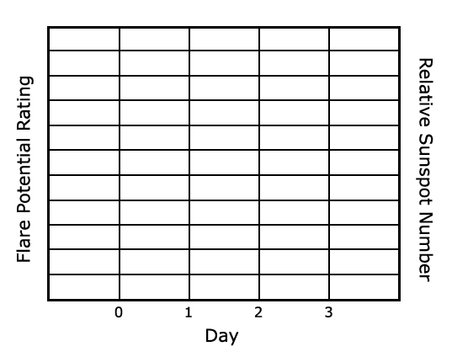
Muestra de la Gráfica: Posible Llamarada y Número Relativo de Manchas Solares contra el Día

The Smoking Gun

Introducción

Se presume que las llamaradas solares tienen efectos sobre la Tierra, prácticamente desde el día en que fueron descubiertas. La primera detección de una llamarada solar ocurrió en 1859, el descubrimiento hecho de forma independiente por los astrónomos Inglés Richard Carrington y Richard Hodgson, mientras observaban un grupo de manchas solares. Al día siguiente de la observación había una aurora que se extendió hasta el sur de la región polar norte ¡fue vista en Cuba! Carrington sospechaba una conexión entre los dos eventos, y como resultado, tenía razón.

Cosas para pensar
- El viento solar fluye siempre hacia fuera del Sol y pasa por la Tierra.
- La velocidad promedio del viento solar normal es de entre 200 y 400 km/s.
- Eventos en el Sol, como eyecciones de masa coronal, llamaradas, y hoyos coronales, puede hacer que la velocidad y la densidad de protones del viento solar se incrementen, a veces abruptamente.
- El aumento en el viento solar puede ser detectado por satélites y pueden provocar aumentos en la actividad auroral y fluctuaciones en el campo magnético de la Tierra (en casos extremos, a esto se le llama "tormenta geomagnética").
- El viento solar que afecta a la Tierra proviene de las regiones ecuatoriales del sol.
- ¿Cuánto le toma al flujo del viento solar desde el Sol a la Tierra?
- ¿Cuánto ha rotado el Sol a la izquierda desde la perturbación del Sol?
- Las Eyecciones de Masa Coronal que se dirigen hacia la Tierra son más fáciles de encontrar en las imágenes del coronógrafo, instrumentos como LASCO de SOHO.
- Los hoyos coronales son los más fáciles de encontrar usando Rayos-X e imágenes ultravioleta, como los instrumentos del GOES SXI y SOHO EIT.
- Las llamaradas, pueden iniciar y finalizar en un tiempo muy corto, pueden ser difíciles de encontrar usando imágenes que se actualizan sólo una vez o dos veces al día.

Fuentes de datos

- SOHO/CELIAS/MTOF/PM. Los datos de la velocidad del viento solar y la densidad de protones, son medidos por el sensor Monitor de Protones CELIAS/MTOF en SOHO. Vaya a "Datos Disponibles en Línea desde PM" y haga clic en "Datos de Viento Solar ordenados por número de Carrington" para acceder a las graficas y tablas archivados: http://umtof.umd.edu/pm/.
- SOHO. Especialmente imágenes EIT busca eventos coronarios y características que afectan al viento solar, como llamaradas, eyecciones de masa coronal, y los hoyos coronales. http://sohowww.nascom.nasa.gov/.
- GOES. Imágenes de Rayos-X : http://www.sec.noaa.gov/.

Haciendo un poco de investigación

¿Qué va a hacer?

Haga un poco de investigación básica para familiarizarse con los tópicos seleccionados alrededor del clima espacial.

¿Cómo lo hará?

Uso de Internet, impresión, vídeo, CD-ROM, u otras fuentes de información, investigue y responda las siguientes preguntas:

- ¿Qué es el viento solar?

- ¿Qué es el viento solar hecho?

- ¿De dónde viene el viento solar?

- ¿Cómo afecta el viento solar a la Tierra y al espacio circundante?

- ¿Qué tan rápido es el viento solar?

- Nombre tres lugares en Internet donde se pueda encontrar en tiempo real o archivado los datos del viento solar. Asegúrese de decir de donde provienen los datos (vía satélite u otro observatorio).

Encontrando eventos del clima espacial
¿Qué va a hacer?

Buscar los datos de observaciones solares para eventos del viento solar de alta velocidad.

¿Cómo lo va a hacer?

Encontrar por lo menos tres episodios de aumento de actividad del viento solar a la Tierra utilizando mediciones directas de la velocidad del viento solar y la densidad. Caracterizará cada evento por su tiempo de subida (el tiempo que tarda la velocidad del viento solar en alcanzar los niveles normales de la velocidad máxima del evento) y el porcentaje de incremento en la velocidad del viento solar.

Materiales y Habilidades

- Datos de velocidad del viento solar y densidad
- Hoja de trabajo A: Propiedades de eventos de viento Solar (pagina 73)
- Hoja de Trabajo A: Propiedades de Eventos de Viento SolarHabilidades en la lectura de gráficas
- Habilidades básicas de matemáticas: porcentajes, cálculo de tiempo

Fuentes de datos

Hay más de una fuente de datos de viento solar disponible, y podrá utilizar todos los datos que desee. Esta actividad supone que está utilizando la velocidad del viento solar y los datos de densidad, medidos por el sensor Monitor de Protones (PM) en el instrumento CELIAS/MTOF en la nave espacial SOHO. Tenga en cuenta que SOHO esta aproximadamente 1.6 millones de kilómetros más cerca del Sol que la Tierra.

Paso a paso

- Busque unos pocos meses más recientes de graficas o lista de datos que se encuentran en el sitio CELIAS/MTOF: "Los datos del viento solar organizados por rotación Carrington"

- Encuentre tres fechas en las que la velocidad del viento solar aumentó al menos un 50% -75%. Trate de estimar a la hora (lo mejor que pueda) el momento en que el incremento en la velocidad comenzó.

- Para cada uno de los tres eventos de viento solar que encontró, registre en la hoja de trabajo A en la página 70 lo siguiente:

- fecha y hora al inicio del evento
- velocidad del viento solar al inicio del evento
- fecha y hora de la velocidad máxima del evento
- velocidad del viento solar en el máximo

- Calcule el tiempo de subida del viento solar, la cantidad de tiempo, en horas y minutos, que lo llevó a ir desde el inicio del evento a la máxima velocidad del viento solar:
Tiempo de subida = T_{máx} – T_{inicio}
Escriba el resultado en la Hoja de trabajo A.
- Calcule la velocidad de aumento del viento solar- el porcentaje de incremento en la velocidad del viento solar desde el inicio del evento a un máximo:
Velocidad de aumento = ((V_{máx} – V_{inicio}) / V_{inicio}) * 100
Escriba el resultado en la Hoja de trabajo A.

Hoja de Trabajo A: Propiedades de Eventos de Viento Solar
Fecha/Hora al Inicio | Velocidad al inicio | Fecha/Hora en el Máximo | Velocidad en el Máximo | Tiempo de subida | Velocidad de aumento %

El seguimiento del evento de viento solar a su fuente

¿Qué va a hacer?

Tratar de identificar posibles eventos solares (regiones activas, hoyos coronales, CMEs o llamaradas) como la fuente de los eventos de viento solar que ha identificado en la actividad Encontrando Eventos del Clima Espacial, página 69.

¿Cómo lo hará?

Para cada evento de viento solar que encuentre, calcule el tiempo aproximado de viaje del viento solar desde el Sol a la Tierra para estimar el momento en que la perturbación ha dejado el sol.
Para cada uno de los tiempos calculados cuando la perturbación ha dejado el Sol, cheque los datos de Rayos-X .
Examine las imágenes solares tomadas en el momento en que se han calculado en un intento de identificar el evento solar que podría haber causado el episodio.

Materiales y Habilidades

- Selección de imágenes solares y otros datos
- Sus resultados de la Hoja de Trabajo A: Propiedades de Eventos de Viento Solar
- Hoja de trabajo B: Seguimiento del evento con el Sol (página 72)

Encontrando la fecha de salida del evento del Sol
Para cada uno de los tres eventos que encontró en la actividad Encontrando eventos del clima espacial, haga lo siguiente:

- En la Hoja de trabajo B, página 72, anote abajo la fecha/hora y la velocidad máxima del viento solar del evento.

- Calcule el tiempo de viaje desde el Sol hasta la Tierra del viento solar usando su velocidad máxima. Utilice la fórmula distancia/tiempo/velocidad:
Tiempo de viaje = (distancia)/(velocidad)
Escriba el resultado en la hoja de trabajo B.
- Calcule la salida fecha/hora del evento del viento solar desde el Sol al restar el tiempo de viaje desde la fecha del evento de viento solar en la Tierra:
Fecha de salida = (fecha del evento viento solar) - (tiempo de viaje)
Escriba el resultado en la hoja de trabajo B.
Tocando la Sospecha
En esta parte de la actividad deberá buscar imágenes solares cerca de la fecha en que ha calculado para la salida del sol de su evento de viento solar. Haga lo siguiente para cada uno de los tres eventos que ha encontrado.

- Busque y descargar imágenes solares lo más cercano a la hora de salida tanto como sea posible. Imágenes recomendadas: SOHO EIT (especialmente el EIT 284), GOES Rayos-X , y SOHO/LASCO. También puede ser útil una imagen en luz visible, como en SOHO MDI I-grama.

- Busque todas las imágenes de características solares (manchas solares, eyecciones de masa coronal, llamaradas, regiones activas, hoyos coronales) que puedan ser la fuente de la perturbación del viento solar en la Tierra. Puede que no sea fácil encontrar un candidato obvio, o ninguna en absoluto, pero no deje que eso lo desanime. (Richard Carrington en realidad se limitó a tener ¡mucha suerte!) Con un poco de suerte, encontrará una candidata característica para al menos uno de los tres eventos. Ver también la sección de información de antecedentes, especialmente la sección sobre "Qué Dirección Sopla el Viento."

- Si encuentra una característica solar que cree que sea responsable de la perturbación del viento solar, identifique qué clase de característica es y escríbalo en la hoja de trabajo B. Si no encuentra nada, escríbalo.

Hoja de trabajo B: Seguimiento del evento con el Sol
Fecha/Hora en el Máximo | Velocidad en el Máximo | Tiempo de Viaje del Sol a la Tierra* | Fecha/Hora de la Salida desde el Sol | Sospecha de Evento Asociado Solar
* Puede usar una distancia Sol-Tierra de 93 millones de millas (148.8 millones de kms.) para hacer estos cálculos. Si está utilizando los datos de SOHO, recuerde que SOHO es de 1.6 millones de kilómetros más cerca del Sol que la Tierra.

Encontrando otros efectos en la Tierra

¿Qué va a hacer?

Ampliará el alcance de su búsqueda para los efectos relacionados con eventos solares en la Tierra para incluir otros fenómenos y signos.

¿Cómo lo hará?

Hay una gran cantidad de sitios en la Web para encontrar los datos, reportes y demás información sobre eventos solares específicos: actividad auroral, alteraciones geomagnéticas, tormentas de radiación, llamaradas solares, eyecciones de masa.

En esta actividad, navegue por Internet para ver si puede encontrar informes adicionales de las condiciones (ya sea en la Tierra o en el Sol) que puedan estar relacionado con los eventos que ha encontrado.
Resuma sus hallazgos para esta actividad en su reporte global del proyecto.

Aquí están algunas sugerencias:

- En la página CELIAS/MOTF/PM (http://umtof.umd.edu/pm/), bajo choques interplanetarios y otros eventos interesantes, ver si hubo un reporte de un evento en el viento solar alrededor de la hora y fecha del evento que encontró con las graficas de Monitor de Protones. (Esta lista no esta completa, no se preocupe si el evento que busco no se encuentra aquí.)
- En el sitio NOAA Centro del Clima Espacial (http://www.sec.noaa.gov/ ), ábrase paso entre el hallazgo de reportes eventos solares y clima espacial y bajo Reportes/Resúmenes. También eche un vistazo a los archivos de las Graficas de Satélites Ambientales.

Sitios web de recursos

Stanford Solar Center: solar-center.stanford.edu/
Stanford Solar Center—Whole Sun Data Maps: soi.stanford.edu/data/full_farside/
Spaceweather.com: www.spaceweather.com/
About flares, NASA/Goddard Space Flight Center: solarscience.msfc.nasa.gov/flares.htm
SOHO: sohowww.nascom.nasa.gov/
SOHO data archive: sohowww.nascom.nasa.gov/cgi-bin/realtime_query
Full-Sun magnetic maps: soi.stanford.edu/data/full_farside/
Space Environment Center: www.sec.noaa.gov/
National Geophysical Data Center sunspot numbers archive: www.ngdc.noaa.gov/stp/SOLAR/ftpsunspotnumber.html
Solar wind velocity and proton density data measured by CELIAS/MTOF: umtof.umd.edu/pm/.

Glosario

Angstrom, unidad de longitud: Una unidad de longitud de escala pequeña a menudo utilizada para expresar la longitud de onda de la radiación electromagnética. Un Angstrom = 10⁻¹⁰ metros.

Aurora: Las luces del norte y del sur: luz que emana de la atmósfera superior alrededor de las regiones polares generadas por las interacciones entre el plasma energizado en colisión con la magnetosfera de la Tierra con los gases ionizados en la ionosfera.

Campo magnético: El campo de fuerza magnética generada por cargas eléctricas aceleradas, como en un electroimán, en el núcleo de hierro de la Tierra, y en el plasma del Sol.

Ciclo Solar: El período entre dos crestas sucesivas, en general la actividad magnética solar. Este ciclo se ha observado en los datos tomados durante los últimos siglos, y, aunque el periodo varía, normalmente su duración es alrededor de 11 años.

Clima espacial: Las condiciones de la radiación electromagnética y partículas que se mueven en el espacio, fuera de la atmósfera terrestre y magnetosfera, debido principalmente a la actividad solar, incluyendo el viento solar y perturbaciones en el mismo provocado por las eyecciones de masa coronal, llamaradas, y Hoyos coronales en el sol.

Coordenadas Carrington: Un sistema de latitud/longitud en la fotosfera del Sol, cuyos meridianos de longitud giran con la rotación solar, similar al sistema de la Tierra cuya latitud/longitud gira en la Tierra para establecer coordenadas geográficas constantes para características de superficie fija.

Corona: La capa de la atmósfera del Sol por encima de la cromosfera y que se extiende a una gran distancia en el espacio.

Cromosfera: La capa de la atmósfera del Sol inmediatamente por encima de la fotosfera. Cromosfera significa "esfera de color".

Discos Stonyhurst: Un disco-lleno de cuadriculas en coordenadas latitud/longitud para los diferentes ángulos de visión de la Tierra en diferentes momentos del año. Los discos Stonyhurst se utilizan para medir la latitud y longitud solar de manchas solares y regiones activas.

Earthside: La mitad de la superficie del Sol que se puede ver directamente desde un observador en la Tierra en un momento dado. Ver Farside.

Ecuador: El círculo en la superficie de una esfera a medio camino entre sus dos polos o rotación (norte y sur). En la Tierra y el Sol, el ecuador se define a una latitud de 0 grados.
Efecto Doppler: El cambio en el tono o frecuencia de un fenómeno ondulatorio, como el sonido o luz, causada por las diferencias en la rapidez/velocidad relativa entre la fuente de onda y un observador.

Eje de rotación: La línea imaginaria alrededor del cual un objeto rotando hace un spin.
Escala, imagen: La relación entre una distancia medida en una imagen y la distancia física real representada por la distancia de la imagen.

Eyección de Masa Coronal: Una erupción desde el Sol hacia el espacio de plasma caliente y campos magnéticos, que a menudo contienen miles de millones de toneladas de material (en su mayoría núcleos de hidrógeno y electrones) moviéndose a un millón o más de millas por hora.
Falso color: Un color, por lo general elegido de manera arbitraria, aplicado a una imagen u otro conjunto de datos gráficos para acentuarlos artificialmente o hacer visibles las cantidades o calidades de los datos. En la imagen solar, por ejemplo, Rayos-X o imágenes ultravioletas del sol deben ser de color artificial ya que esas formas de luz son invisibles al ojo humano y por lo tanto, no se han definido sus colores propios.

Farside: En el Sol, la cara oculta (Farside) es la mitad del Sol que no se puede ver directamente desde un observador en la Tierra en un momento dado. Ver Earthside.

Flujo: En general, la cantidad de energía o material que es incidente sobre una superficie, real o imaginaria, sobre una cantidad de tiempo. Flujo de luz solar, por ejemplo, es cuanta energía solar incide sobre una superficie de un metro cuadrado en un segundo o Watts por metro cuadrado.

Fotosfera: La "superficie" visible del Sol vista en luz visible. Esto significa "esfera de luz."
Galileo Galilei: El astrónomo renacentista considerado como la primera persona que utilizó un telescopio para observar objetos celestes, en 1610 CE. Entre otras observaciones, Galileo registro y rastreo las manchas solares, y fue el primero en argumentar a partir de la evidencia observacional de que las manchas solares son características de la superficie del sol.

GOES (Geostationary Operational Environmental Satellite): Satélite Geoestacionario Ambiental Operacional. Entre otras medidas, el GOES monitorea las emisiones solares de Rayos-X .

Grupo de manchas solares: Un grupo de manchas solares relacionadas con la misma perturbación magnética de la fotosfera. Las manchas solares son consideradas como parte del mismo grupo si se encuentran dentro de los 10 grados de longitud de cada uno y aproximadamente a la misma latitud.
Heliográfica: Tiene que ver con la "geografía" del Sol (Helios), por lo general en referencia al sistema de latitud y longitud solar.

Heliosismología: Una ciencia joven que observa los efectos Doppler causados ​​por sismos, o sonido, ondas moviéndose a través del Sol para inferir la estructura interna y las condiciones del Sol.

Hoyo Coronal: Una región en la corona del Sol, donde las líneas de campo magnético "se abren" en el espacio, lo que permite al plasma atmosférico solar escapar. Los Hoyos Coronales aparecen como áreas oscuras en imágenes ultravioleta extrema y de Rayos-X debido a que están magnéticamente abiertas y "relajadas" áreas que experimentan un menor calentamiento en las regiones magnéticamente activas y cerradas.

Intensidad-gramas, I-grama: Una imagen formada por la medición de las diferencias en la intensidad o brillo, de luz proveniente de diferentes lugares sobre un objeto. Esta es una manera elegante de decir "fotografía".
Ionosfera: Una capa superior de la atmósfera Terrestre compuesta por diferentes capas de gases que han sido ionizados por la radiación ultravioleta del Sol.

Kelvin, escala de temperatura: La escala de temperatura basada en la temperatura absoluta más baja posible en el que todo el movimiento de los átomos y moléculas se detienen: 0 °Kelvin. 0°Kelvin = -273°Celsius.

Latitud: La distancia angular a lo largo de la superficie de una esfera medida desde el ecuador al norte o sur, hacia sus polos.

Latitud de conformación: En un mapa de proyección rectangular de una superficie esférica, donde la distancia horizontal (este-oeste) representada en el mapa se extiende cada vez más y más lejos del ecuador, la latitud de conformación para un mapa dado es la latitud donde la distancia norte-sur se encuentran en la misma escala que la distancia este-oeste.
Limbo, solar: La “orilla” del disco del Sol, visto por un observador. El limbo solar marca la frontera entre Earthside y Farside del Sol.
Línea de visión de movimiento: La parte del movimiento general de un objeto observado medido como moviéndose directamente hacia o desde un observador. Ver movimiento lateral.

Llamarada: Relativamente pequeñas explosiones concentradas y altamente energética de gas coronal supercalientes, causados ​​por la "ruptura" y reconexión de intensos campos magnéticos torcidos.

Llamaradas, Clases: Una escala de poder para clasificar la potencia de las llamaradas, similares a la escala de Richter para la fuerza de los terremotos. La escala de una clase de llamarada solar se basa en el brillo de una llamarada de Rayos-X medido en el intervalo de longitudes de onda de 1 a 8 Angstroms.

Longitud: La distancia angular a lo largo de la superficie de una esfera medida al este u oeste entre un meridiano y un meridiano de referencia.

Magnetograma, M-grama: Un mapa de la fotosfera del Sol que muestra regiones de intenso campo magnético y sus polaridades (polos magnéticos N o S). Magnetogramas son derivados de mediciones de la polarización de la luz emitida por los gases incrustados dentro de los campos magnéticos solares.

Magnetosfera: El campo magnético total generado por la Tierra, el Sol, o cualquier otro planeta o luna que tiene un campo magnético.

Mancha solar: Una región en la fotosfera del Sol que se ha enfriado un poco por la presencia de fuertes campos magnéticos que surgen de entre el sol. Las manchas solares son típicamente de 3000 a 4000 °C, en comparación con la temperatura promedio de la fotosfera de 6000 grados Celsius.

Máximo, mínimo solar: Los tiempos de mayor y menor actividad magnética solar, respectivamente, el máximo y mínimo de un ciclo solar.

MDI (Michelson Doppler Imager): Imagen Michelson Doppler, un instrumento a bordo de la nave espacial SOHO que toma las I-gramas y M-gramas del Sol.

Meridiano: Una línea imaginaria que corre de norte a sur a lo largo de la superficie de una esfera, de un polo al otro.

Movimiento aparente, Sol: El movimiento observado del Sol por el cielo cada día causado por la rotación de la Tierra.

Movimiento intrínseco: El movimiento actual de un objeto que está siendo observado, en oposición al movimiento percibido que es causado por el movimiento del observador.

Movimiento lateral: La parte del movimiento general de un objeto observado que se ve de lado a lado. Un objeto que se mueve directamente hacia o desde un observador que no tiene movimiento lateral, observó (no parece que se mueva de lado a lado), todo el movimiento del objeto esta en la línea de visión.

Número Relativo de Manchas Solares: Un método convencional para calcular y reportar la actividad magnética diaria global en el Sol a partir de observaciones de las manchas solares y grupos de manchas solares. La fórmula para calcular el número de manchas solares es relativa: R = k (10g + s), donde g es el número de grupos de manchas solares, s es el número total de manchas solares individuales, y k es un factor que depende del tamaño/calidad del telescopio utilizado para observar las manchas solares, así como las condiciones de observación

Plano Ecuatorial: Un plano imaginario e infinito coincidente con el ecuador de una esfera, ya sea de la Tierra, el Sol, o de cualquier otro planeta, luna o estrella.

Plasma: El "cuarto estado de la materia", después del sólido, líquido y gas. El plasma es un gas cuyos átomos han sido ionizados, ya sea por calentamiento o por interacción con la radiación electromagnética de alta energía o partículas. El plasma es cargado eléctricamente, y está fuertemente influenciado por campos magnéticos.
Polarización: El efecto de la radiación electromagnética cuando la mayoría de las ondas de luz están "alineadas", o polarizada, en la misma dirección. La luz puede ser polarizada por reflexión, pasando a través de ciertos materiales transparentes, pasando a través de filtros polarizadores, y cuando la luz emite átomos o moléculas han sido rotados en las mismas orientaciones por la influencia de un campo magnético.
Polos-solar: Los dos puntos, Norte y Sur, en la superficie del Sol, intersectados por la línea imaginaria de su eje de rotación. Equivalente a los Polos Norte y Sur de la Tierra.
Proyección Rectangular: Un método de proyección de una superficie esférica en un mapa rectangular plano.

Radiación Electromagnética: Todos los tipos de radiación compuesto por ondas electromagnéticas. Dependiendo de la longitud de onda de la radiación electromagnética, esto puede ser luz visible, Rayos-X , luz ultravioleta, luz infrarroja, microondas y ondas de radio.

Radiación gamma: La más energética, la forma de longitud de onda más corta de radiación electromagnética.

Rayos-X : Radiación electromagnética con longitudes de onda más corta que la luz ultravioleta, pero más grande que los rayos gamma.

Región activa: Una región en la fotosfera y atmósfera del Sol que experimenta un aumento y a menudo intensa actividad magnética. En las regiones activas de la fotosfera están usualmente marcados por manchas solares, y en la atmósfera por encima gases supercalentados y estructuras magnéticas reveladas por las imágenes ultravioletas y Rayos-X .

Rotación diferencial: Las diferencias en la velocidad de rotación de la superficie del Sol en diferentes latitudes.
Rotación, solar-sideral, sinódico: La rotación sideral del Sol en relación con el marco de referencia "fijo" de las estrellas. Una rotación sideral del ecuador del Sol tarda unos 25.38 días. La rotación sinódica del Sol en relación con el marco de referencia en movimiento de la Tierra, que gira alrededor del Sol cuando el Sol gira. Desde nuestro punto de vista sobre la Tierra, vemos al ecuador del Sol girar una vez cada 27.2753 días.

SOHO (Solar and Heliospheric Observatory): Observatorio Solar y Heliosférico de la Agencia Espacial Europea.

Tiempo Medio de Greenwich (GMT), hora universal (UT): GMT (Greenwich Mean Time) es el tiempo estándar global, basado en la hora en Greenwich, Inglaterra, que esta localizado en el Primer Meridiano de la Tierra (esta ciudad, de hecho, define el Primer Meridiano como referencia para la longitud de la Tierra). UT es la hora universal utilizado por los astrónomos, y es para todos los efectos prácticos equivale a GMT.

Tormenta geomagnética: Sobre el suelo, fluctuaciones en el campo magnético de la Tierra causado por el impacto de una CME (llamadas "tormentas geomagnéticas") pueden inducir corriente eléctrica en estructuras conductoras. Las tormentas geomagnéticas han sido conocidas como redes de energía de sobrecarga y causan daños a los oleoductos.

Unidad Astronómica (UA): La distancia media entre la Tierra y el Sol, equivalente a 149’597, 870, 691 metros o alrededor de 92’ 956, 000 millas.

Ultravioleta: Radiación electromagnética con longitudes de onda más cortas que la luz visible pero más grandes que los Rayos-X .

Velocidad angular: La velocidad de rotación de un objeto, por lo general en grados por unidad de tiempo (por ejemplo, grados por minuto, grados por día, etc.)

Viento solar: El flujo constante de plasma solar y campo magnético que emana del sol. Aunque muy delgado, el viento solar viaja a velocidades de 200 a 400 km/s, o más rápido.

Contenido Estándar de Ciencias.
Grados 5-8
Entendiendo la investigación científica

- Diferentes tipos de preguntas sugieren diferentes tipos de investigaciones científicas. Algunas investigaciones involucran la observación y descripción de objetos, organismos o eventos; algunos implican colección de; especímenes, experimentos; búsqueda de más información, descubrimiento de nuevos objetos y fenómenos y la realización de modelos.

- El conocimiento científico actual y la guía de entendimiento de las investigaciones científicas. Diferentes dominios científicos emplean diferentes métodos, teorías fundamentales y estándares para avanzar en el conocimiento científico y la comprensión.

- Las matemáticas son importantes en todos los aspectos de la investigación científica.

- La tecnología utilizada para recoger datos mejora la precisión y permite a los científicos analizar y cuantificar los resultados de las investigaciones.

- Las explicaciones científicas enfatizan la evidencia, tienen argumentos lógicamente consistentes y utilizan principios científicos, modelos y teorías. La comunidad científica acepta y utiliza tales explicaciones hasta ser desplazadas por otras científicas mejores. Cuando el desplazamiento ocurre, la ciencia avanza.

- La ciencia avanza a través de escepticismos legítimos. Hace preguntas y consulta las explicaciones de otros científicos es parte de la investigación científica. Los científicos evalúan las explicaciones propuestas por otros científicos mediante el examen de evidencias, comparación de pruebas, identificación de razonamiento defectuoso, puntualizando las declaraciones que van más allá de la evidencia, y sugiriendo explicaciones alternativas para las mismas observaciones.

- Las investigaciones científicas a veces resultan en nuevas ideas y fenómenos para estudiar, generan nuevos métodos o procedimientos para una investigación, o desarrollan nuevas tecnologías para mejorar la recopilación de datos. Todos estos resultados pueden conducir a nuevas investigaciones.

CIENCIAS FÍSICAS: movimientos y fuerzas

- El movimiento de un objeto puede ser descrito por su posición, dirección del movimiento, y velocidad. Ese movimiento se puede medir y representada en una gráfica.
- Un objeto que no está siendo sometido a una fuerza continuará moviéndose a una velocidad constante y en una línea recta.

Ciencias Físicas: TRANSFERENCIA DE ENERGÍA

- La energía es una propiedad de muchas sustancias y está asociada con el calor, luz, electricidad, movimiento mecánico, sonido, núcleos, y la naturaleza de la química. La energía se transfiere de muchas maneras.

- El calor se mueve de maneras predecibles fluyendo desde los objetos más calientes a los más fríos, hasta que ambos alcancen la misma temperatura.

- La luz interactúa con la materia por transmisión (incluyendo refracción), absorción o dispersión (incluyendo reflexión). Para ver un objeto, la luz de ese objeto (emitida o dispersada por él) debe entrar en el ojo.

- En la mayoría de las reacciones químicas y nucleares, la energía es transferida dentro o fuera de un sistema. El calor, movimiento de la luz, mecánica o electricidad, todos podrían estar involucrados en dichas transferencias.

- El sol es una fuente mayor de energía para los cambios en la superficie de la tierra. El sol pierde energía emitiendo luz. Una pequeña fracción de esa luz llega a la tierra, transfiriendo energía desde el sol a la tierra. La energía del sol llega en forma de luz con un rango de longitudes de onda, que consiste de luz visible, infrarroja y radiación ultravioleta.

Espacio y tierra: LA TIERRA EN EL SISTEMA SOLAR

- La Tierra es el tercer planeta desde el sol en un sistema que incluye la Luna, el Sol, ocho planetas con sus lunas, y los objetos más pequeños, tales como asteroides y cometas. El sol, una estrella promedio, es el cuerpo central y más grande del sistema solar.

- El sol es la principal fuente de energía para los fenómenos en la superficie de la tierra, como el crecimiento de plantas, vientos, corrientes oceánicas y el ciclo del agua. Las estaciones, resultado de variaciones en la cantidad de energía solar que golpea la superficie, debido a la inclinación de la rotación de la tierra sobre su eje y la longitud del día.

CIENCIA Y TECNOLOGIA: Aprendiendo Ciencia y Tecnología

- La investigación científica y el diseño tecnológico tienen similitudes y diferencias. Los científicos proponen explicaciones a preguntas sobre el mundo natural, y los ingenieros de proponer soluciones en relación con los problemas humanos, necesidades y aspiraciones. Las soluciones tecnológicas son temporales, las tecnologías existen en la naturaleza y lo que no pueden contravenir los principios físicos o biológicos; soluciones tecnológicas tienen efectos secundarios y costos tecnológicos, conlleva riesgos, y proporciona beneficios.
- La ciencia y la tecnología son recíprocas. La ciencia ayuda a la tecnología, ya que aborda cuestiones que exigen instrumentos más sofisticados y establece los principios para una mejor instrumentación y técnica. La tecnología es esencial para la ciencia, ya que proporciona instrumentos y técnicas que permiten observaciones de objetos y fenómenos que de otra manera son inobservables debido a factores como la cantidad, distancia, ubicación, tamaño y velocidad. La tecnología también ofrece herramientas para la investigación, preguntas y análisis.

LA CIENCIA EN PERSPECTIVAS PERSONALES Y SOCIALES: RIESGOS NATURALES

- Los procesos internos y externos del sistema de la tierra causan desastres naturales, acontecimientos que cambian o destruyen los hábitats humanos y de la vida salvaje, daños a la propiedad, y daños o muerte a los humanos. Los peligros naturales incluyen terremotos, deslizamientos, incendios forestales, erupciones volcánicas, inundaciones, tormentas e incluso a los impactos posibles de asteroides.

- Las amenazas naturales pueden presentar problemas personales y sociales, debido a la interpretación al cambio o la incorrecta estimación de la tasa y escala de cambio pueden resultar en muy poca atención y significativos costos humanos o también a excesivos costos para las medidas preventivas innecesarias.

Grados 9-12
La Ciencia como Investigación: Entendiendo la investigación científica

- Los científicos generalmente indagan sobre física, vida o función de sistemas diseñados. Los principios conceptuales y preguntas de conocimiento científico. Influencia del conocimiento científico histórico y actual del diseño y la interpretación de las investigaciones y la evaluación de explicaciones propuestas por otros científicos.

- Los científicos realizan investigaciones con una amplia variedad de razones. Por ejemplo, es posible que deseen descubrir nuevos aspectos del mundo natural, explicar los fenómenos observados recientemente, o poner a prueba las conclusiones de investigaciones previas o las predicciones de las teorías actuales.

- Los científicos confían en la tecnología para optimizar la recolección y manipulación de datos. Nuevas técnicas y herramientas proporcionan nuevas evidencias para guiar la investigación y nuevos métodos para recoger datos, contribuyendo así al avance de la ciencia. La exactitud y precisión de los datos, y por lo tanto la calidad de la exploración, depende de la tecnología utilizada.
- Las matemáticas son esenciales en la investigación científica. Herramientas y modelos matemáticos orientan y mejoran el planteamiento de preguntas, recopilación de datos, construcción de explicaciones y comunicar resultados.

- Las explicaciones científicas deben cumplir con criterios tales como: una explicación propuesta lógicamente consistente, atenerse a las reglas de evidencia, estar abierto a las preguntas y posibles modificaciones, y debe estar basada en el conocimiento científico histórico y actual.

- Los resultados de la investigación científica (los nuevos conocimientos y métodos) surgen de los diferentes tipos de investigaciones y comunicación pública entre los científicos. En la comunicación y defensa de los resultados de la investigación científica, los argumentos deben ser lógicos y demostrar conexiones entre fenómenos naturales, investigaciones, y el cuerpo histórico de los conocimientos científicos. Además, los métodos y procedimientos que los científicos utilizan para obtener evidencias deben ser claramente reportados para mejorar las oportunidades para una mayor investigación.

Ciencia Física: Interacciones de energía y materia

- Ondas, incluyendo las ondas sonoras y sísmicas, ondas en el agua, y ondas de luz, tienen energía y pueden transferir energía cuando interactúan con la materia.
- Las ondas electromagnéticas se producen cuando un objeto cargado es acelerado o desacelerado. Las ondas electromagnéticas incluyen ondas de radio (la longitud de onda más larga), hornos de microondas, radiación infrarroja (calor radiante), luz visible, radiación ultravioleta, Rayos-X y rayos gamma. La energía de las ondas electromagnéticas se lleva en paquetes cuya magnitud es inversamente proporcional a la longitud de onda.

Tierra y Ciencia Espacial: ENERGÍA EN EL SISTEMA TIERRA

- Sistemas en la Tierra tienen fuentes internas y externas de energía, los cuales generan calor. El sol es la principal fuente externa de energía. Dos fuentes primarias de energía interna son el decaimiento de isótopos radiactivos y la energía gravitacional de la formación original de la tierra.

CIENCIA Y TECNOLOGIA: Aprendiendo Ciencia y Tecnología

- Los científicos de diferentes disciplinas se hacen diferentes preguntas, usando diferentes métodos de investigación, y aceptan diferentes tipos de evidencia para apoyar sus explicaciones. Muchas investigaciones científicas requieren de la contribución de personas de diferentes disciplinas, incluyendo la ingeniería. Las nuevas disciplinas de la ciencia, como la geofísica y la bioquímica a menudo surgen en la interfaz de las dos disciplinas más antiguas.
- La Ciencia a menudo avanza con la introducción de nuevas tecnologías. Solución de problemas tecnológicos, en nuevos conocimientos científicos. Las nuevas tecnologías a menudo se extienden los niveles actuales de conocimiento científico y la introducción de nuevas áreas de investigación.
- Creatividad, imaginación y una buena base de conocimientos es todo lo necesario en el trabajo de la ciencia e ingeniería.

- La ciencia y tecnología persiguen diferentes propósitos. La investigación científica es impulsada por el deseo de entender el mundo natural, y el diseño tecnológico es impulsado por la necesidad de satisfacer las necesidades y resolver los problemas humanos. Tecnología, por su naturaleza, tiene un efecto más directo en la sociedad que la ciencia porque su propósito es resolver los problemas humanos, ayuda a los humanos adaptarse y cumplir con las aspiraciones humanas. Las soluciones tecnológicas pueden crear nuevos problemas. La ciencia, por su naturaleza, responde a las preguntas que pueden o no influir directamente sobre los seres humanos. A veces, los avances científicos desafían las creencias de la gente y las explicaciones prácticas sobre diversos aspectos del mundo.

LA CIENCIA EN PERSPECTIVA PERSONAL Y SOCIAL: Riesgos naturales e inducidos por los humanos

- Los ajustes normales de la tierra pueden ser peligrosos para los seres humanos. Los seres humanos viven en la frontera entre la atmósfera conducida por la energía solar y el manto superior donde la convección genera cambios en la corteza sólida de la Tierra. A medida de que la sociedad han crecido, se estabilizan y llegan a valorar aspectos del medio ambiente, la vulnerabilidad a los procesos naturales de cambio se ha incrementado.
- Algunos peligros, tales como terremotos, erupciones volcánicas, y condiciones climáticas extremas, son rápidos y espectaculares. Sin embargo, hay cambios lentos y progresivos que también dan lugar a problemas para los individuos y las sociedades. Por ejemplo, el cambio en la posición de flujo del canal, la erosión de los cimientos del puente, la sedimentación en los lagos y puertos, erosiones costeras, la continua erosión, pérdida de suelos y paisajes, todo puede afectar negativamente a la sociedad.

Discos Stonyhurst

Junio 7 y Diciembre 7 (B0 = 0)
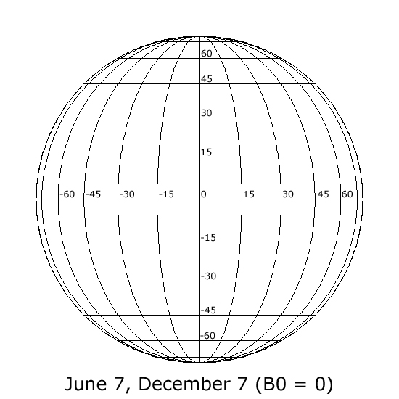

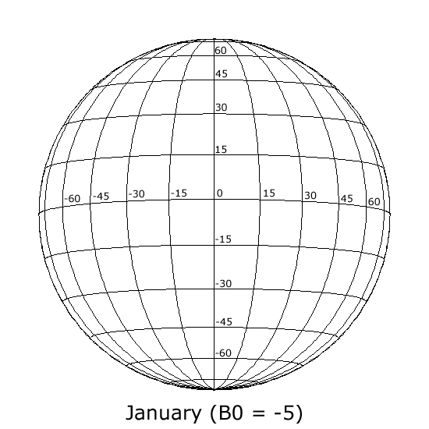
Enero (B0 = -5)

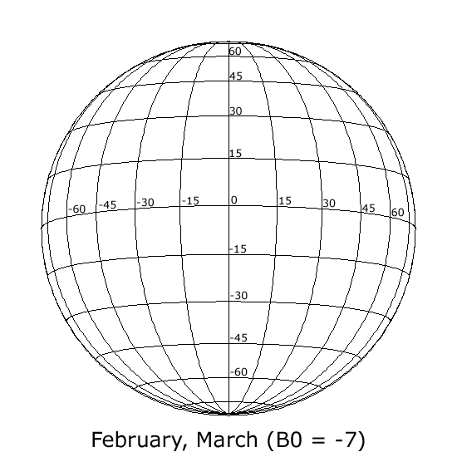
Febrero, Marzo (B0 = -7)

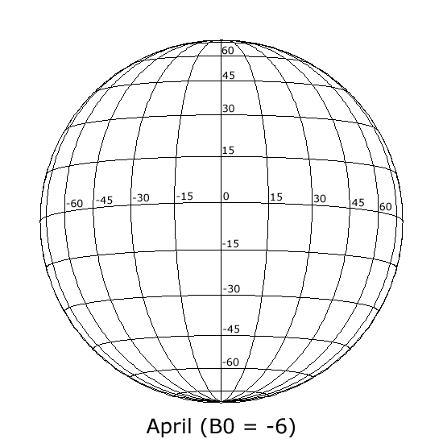
Abril (B0 = -6)

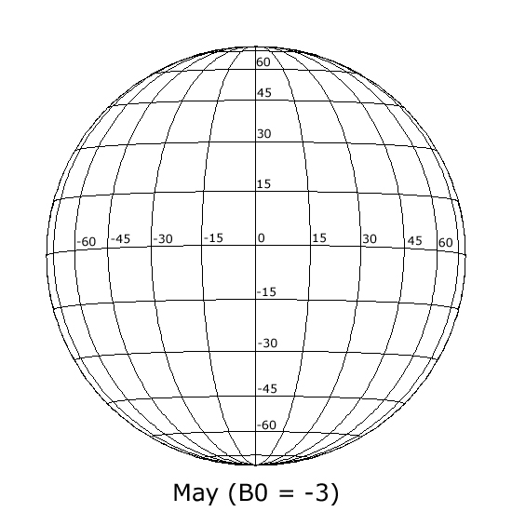
Mayo (B0 = -3)

Junio (B0 = +1)
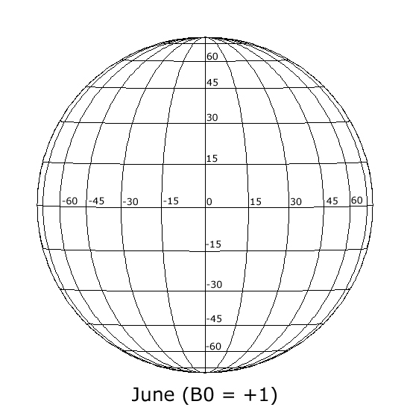

Julio (B0 = +4)
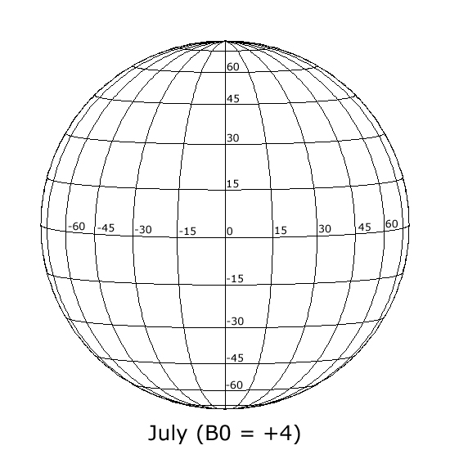

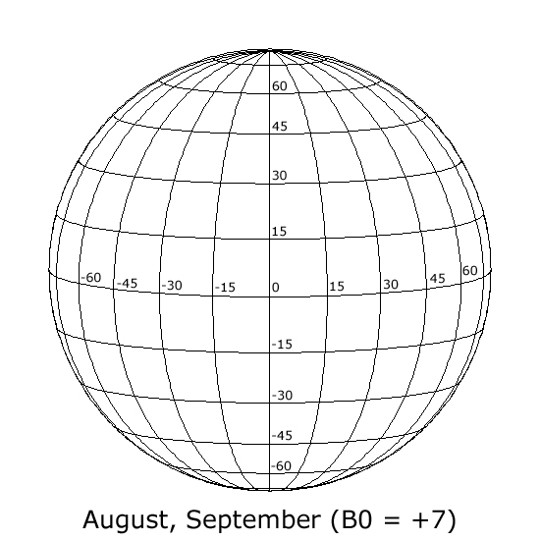
Agosto, Septiembre (B0 = +7)

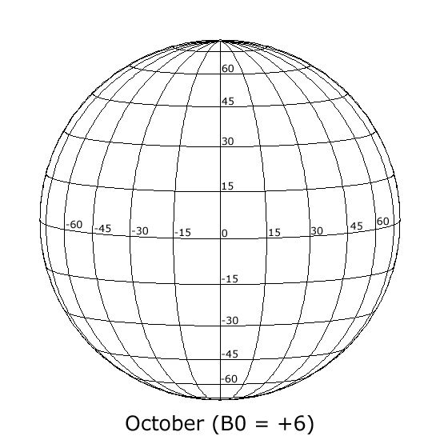
Octubre (B0 = +6)

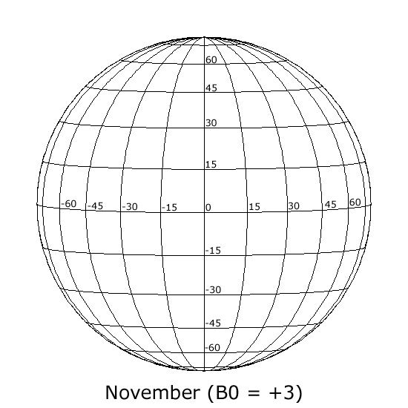
Noviembre (B0 = +3)

Diciembre (B0 = -1)
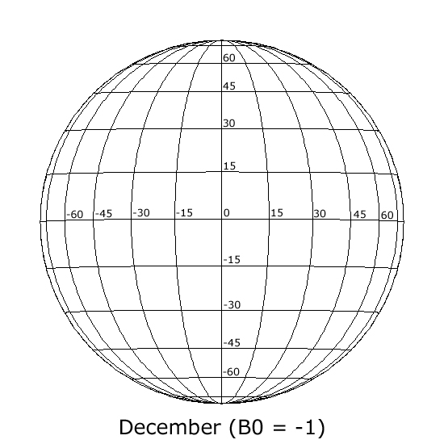

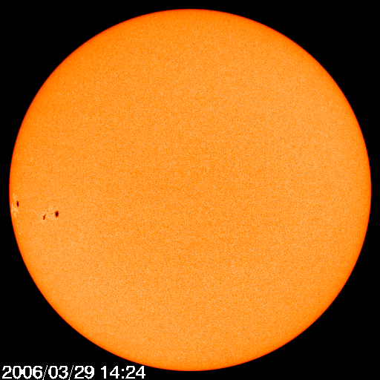
Muestra de MDI I-gramas SOHO
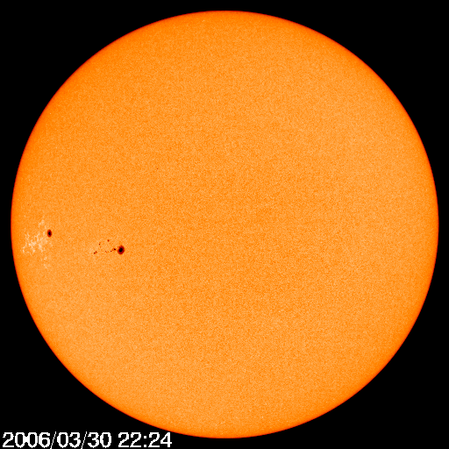

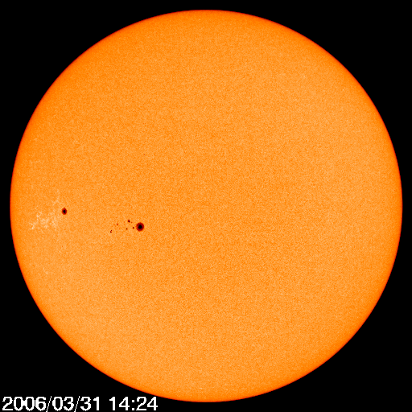

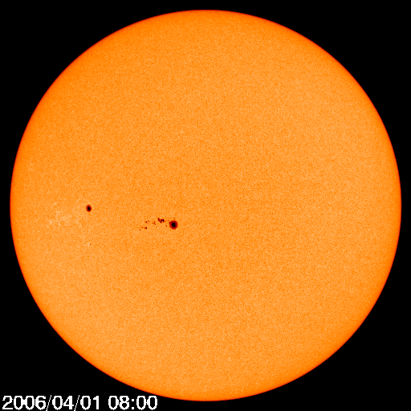

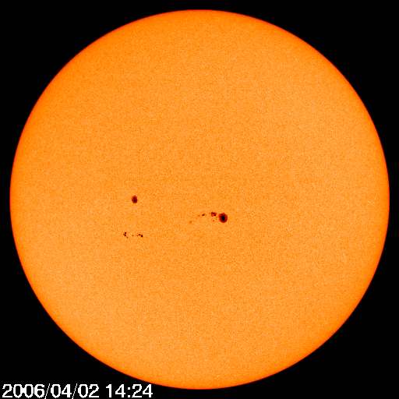

Cuadricula en Blanco de las Coordenadas Rectangulares

Sun’s equatorial circumference = 4,369,955 km

